Zusammenfassung BGW01 Einführung in die Betriebswirtschaftslehre

3. Systembeziehungen eines Unternehmens

3.1 Unternehmen als System

- Offen, dynamisch und zielgerichtet
- Eingebunden in ein Umfeld (Volkswirtschaft, Weltwirtschaft)
- Besteht aus Teilsystemen (Funktionen und Bestandteile, z.B Produktion, Absatz, Beschaffung, …)
- Offen: Beeinflussbar durch:
  - Technische
  - Wirtschaftliche
  - Gesellschaftliche
  - Rechtliche Rahmenbedingungen
  - Zielsetzungen verändern sich im Laufe der Zeit aufgrund von Veränderungen im Umfeld
  - Wandel von innen durch Anspruchs- und Erwartungsänderungen der Mitarbeiter

Wichtig ist zu berücksichtigen, dass kein Eingriff in ein vernetztes System ohne Folgewirkung bleibt. Berücksichtigt werden muss, dass sich Systeme anders verhalten als die Summe ihrer Teile.
- Fehlerhafte Handlungen sollen vermieden werden.
- Stakeholder eines Unternehmens sind: Eigentümer, Anlieger, Medien, Versicherungen, Banken/Kreditinstitute, Mitarbeitende, Eigentümer/Aktionäre, politische Parteien, Kunden, Konkurrenz, Wissenschaft und Sonstige
- Der Aspekt der langfristigen Sicherung der Unternehmensexistenz erfordert ein an Erfolgspotenzialen und Wettbewerbsvorteilen orientiertes Vorgehen sowie unterstützende und ergänzende ökologische und soziale Unternehmensbeurteilungen unter Berücksichtigung wirtschaftsethischer und soziologischer Gesichtspunkte sowie rechtlicher Rahmenbedingungen.

3.2 Markt- und Wettbewerbsdruck des Unternehmens

Heutige Anforderungen an Unternehmen:
Globalisierung und Internationalisierung der Märkte, gesättigte Käufermärkte, steigende Ansprüche der Kunden, großer Einfluss der Stakeholder, Deregulierung und Intensivierung des Wettbewerbs, schnellere technologische Entwicklungen (z. B. E-Business), kürzere Produktlebenszyklen, Homogenisierung der Produkte, Preisverfall und Kostendruck, Wertewandel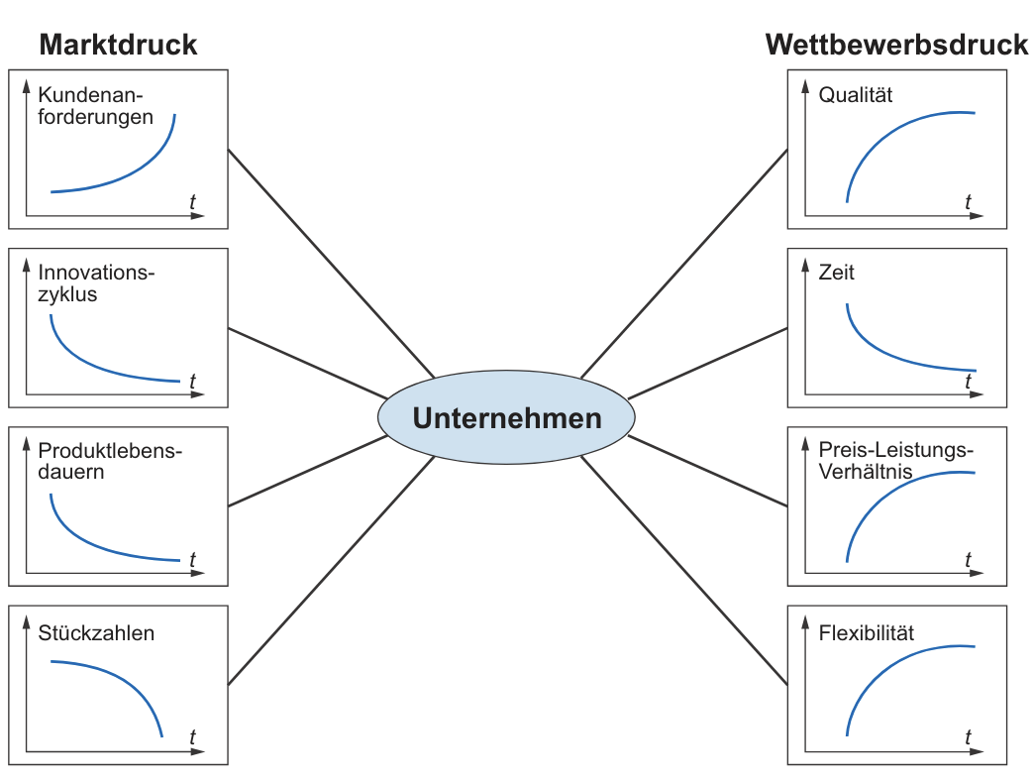
Wettbewerbsvorteile erzielen vor allem Unternehmen, die schneller als ihre Wettbewerber auf Veränderungen von Vorgaben, Kunden und Technologien reagieren.
- Effektives und effizientes Informationsmanagment wird zur Bewältigung der Anforderungen benötigt

3.3 Unternehmen im Spannungsdreieck Kosten – Zeit – Qualität

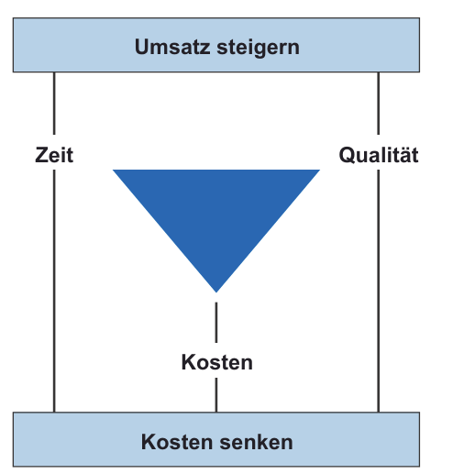
Nicht die Unternehmensgröße, sondern die Geschwindigkeit, mit der man flexibel auf die Anforderungen unter Berücksichtigung von Qualität und Kosten reagiert, bestimmt den Erfolg.

Umfassendes Qualitätsmanagement bezeichnet die durchgängige, fortwährende und alle Bereiche einer Organisation (Unternehmen, Institution etc.) erfassende aufzeichnende, sichtende, organisierende und kontrollierende Tätigkeit, die dazu dient, Qualität als Systemziel einzuführen und dauerhaft zu garantieren. Sie ist eine auf die Mitwirkung aller ihrer Mitglieder gestützte Managementmethode einer Organisation, die Qualität in den Mittelpunkt stellt und durch Zufriedenstellen der Kunden auf langfristigen Geschäftserfolg sowie auf Nutzen für die Mitglieder der Organisation und für die Gesellschaft zielt. Definition nach DIN EN ISO 8402

4 Wirtschaften als Erkenntnisgegenstand der BWL

4.1 Bedürfnisse, Bedarf, Nachfrage
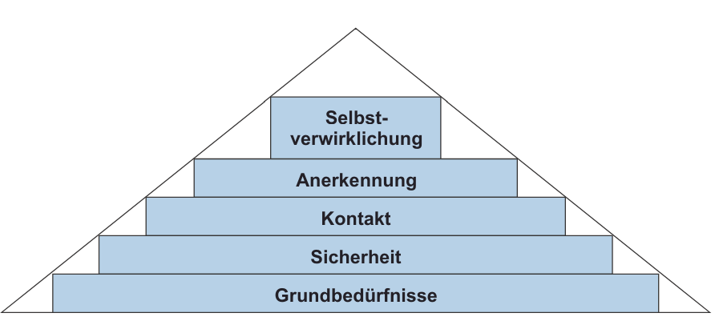
Erst wenn das unterste Ziel befriedigt ist, wird der Mensch die nächsthöhere Stufe anstreben.
Bedürfnisse ⇒ Bedarf ⇒ Nachfrage nach Gütern

4.2 Das Unternehmen aus wettbewerbstheoretischer Sicht

Wettbewerbsfähig ist ein Unternehmen, wenn es seine Produkte oder Dienstleistungen mit höherer Qualität und geringeren Kosten als Mitanbieter in der Zukunft absetzen kann und dabei langfristig einen Gewinn erzielt.
Indikatoren:
- Inputorientiert (Potential mit neuem technischem Wissen zu produzieren)
- Outputorientiert (Auskunft über Unternehmensergebnisse des Forschungs- und Entwicklungsprozesses)
- Supbjektiv (ob und in welchem Umfang innovative Tendenzen existieren)
- Marktorientierte (messen, in welchem Ausmaß Unternehmen neues technisches Wissen in marktfähige Produkte umsetzen und diese erfolgreich am Markt platzieren)
- Qualitative (informieren über nicht preisliche Wettbewerbsfaktoren)
- Gesamtwirtschaftliche Angebotskonstellation (spiegeln die Rahmenbedingungen der einzelnen Volkswirtschaften wieder)
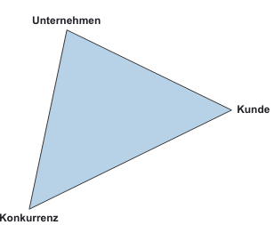

Zu den wesentlichen Prinzipien des Erfolgsdreiecks zählt:
• aktives Handeln aller Mitarbeitenden des Unternehmens, ohne die die kontinuierlichen Anpassungen nicht erfolgreich durchgeführt werden können
• der Einbezug der Kunden und ihrer Wünsche, damit die Produkte oder Dienstleistungen auch den Erwartungen entsprechend flexibel produziert werden können.

Verkäufermarkt hat sich zu Käufermarkt gewandelt, daher muss auf wunsch der Kunden eingegangen werden.
Dieses Verlangen spezifische Lösungen wodurch die Marktsegmente enger werden.
    - Qualitives statt quantitativen Wachstums

Nicht Erfüllung bringt Unzufriedenheit -> weniger Umsatz
Anpassungpotenzial gesunken da immer mehr Wissen benötigt und umgesetzt werden muss
- Kürzere Marktperioden und Lebensdauer des Produktprofils

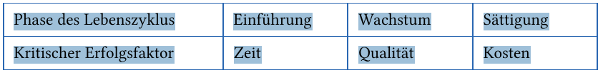

4.3 Prinzipien und Ziele wirtschaftlichen Handelns

Gründung und Aufbau eines Unternehmens erfolgen in der Regel nicht unter dem Aspekt einer kurzfristigen betrieblichen Betätigung, sondern sind meist auf einen längerfristigen Fortbestand des Unternehmens angelegt. Ziel ist daher, das Unternehmenspotenzial zu sichern, d.h. die Leistungskraft der Betriebswirtschaft aufrechtzuerhalten. Die Prinzipien wirtschaftlichen Handelns sind daher durch ein Streben nach Sicherheit geprägt. Der Grundsatz der Aufrechterhaltung des finanziellen Gleichgewichts ist für alle Unternehmen verbindlich, die um ihre Existenzsicherung bemüht sind. Denn nur wenn die Liquidität eines Unternehmens gesichert ist, kann das Unternehmen zu jedem Zeitpunkt den fälligen Zahlungsverpflichtungen uneingeschränkt nachkommen. Im Vordergrund des wirtschaftlichen Handelns steht das erwerbswirtschaftliche Prinzip.

Das erwerbswirtschaftliche Prinzip findet seinen Ausdruck im Gewinnstreben. Grundsätzlich ergibt sich der Gewinn als positive Differenz aus Betriebserträgen und Kosten.

Darüber hinaus stehen die Güterumwandlungsprozesse (Beschaffung, Materialwirtschaft, Logistik, Produktion, Absatz, Verkauf, Vertrieb, Marketing) und die sogenannten Komplementärfunktionen Finanzwirtschaft (Finanzwirtschaft und Leistungswirtschaft), Informationswirtschaft (Informationsmanagement, Rechnungswesen und Unternehmensrechnung, Controlling) sowie Entscheidungsprozesse und Führungsprozesse (Führungsmodellen) im Mittelpunkt der Betrachtung des betriebswirtschaftlichen Handelns. Erst die Integration dieser Bausteine ergibt die Basis für die Unternehmensziele. 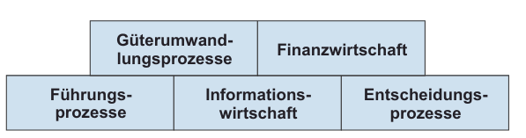

Entscheide in Unternehmen stets so, dass mit den vorhandenen knappen Mitteln (Gütern) optimale Ausprägungen der gesetzten Ziele erreicht werden.
Diese Forderung wird daher als Rationalprinzip bezeichnet und beinhaltet die beiden Ausprägungen, • eine vorgegebene Menge von Gütern mit dem minimalen Einsatz von Produktionsfaktoren herzustellen (Minimumprinzip) oder • bei gegebenem Einsatz von Produktionsfaktoren eine möglichst große Menge an Erzeugnissen zu erzielen (Maximumprinzip). Das Extremumprinzip verlangt ein Optimales Input-Output-Verhältnis. Darüber hinaus lässt sich das Wirtschaftlichkeitsprinzip auch durch die Kennzahlen3 Produktivität und Wirtschaftlichkeit ausdrücken

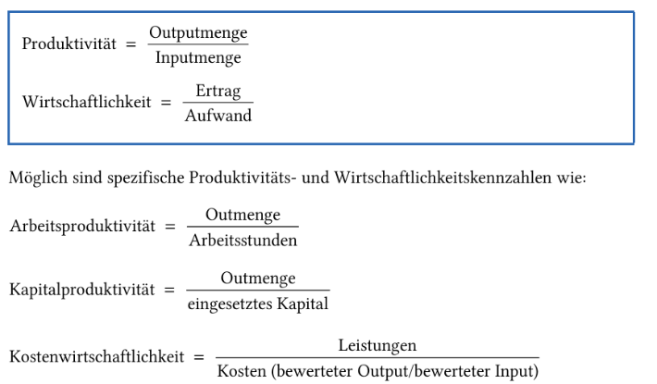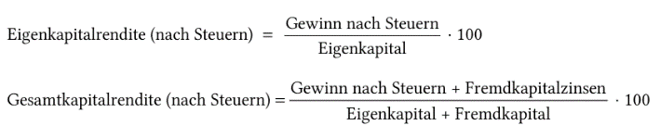

5 Unternehmerisches Handeln
5.1 Unternehmensziele

Ein Unternehmen muss eine effiziente und wirksame Realisierung der Unternehmensziele anstreben sowie deren Zielerreichung kontrollieren und dokumentieren. 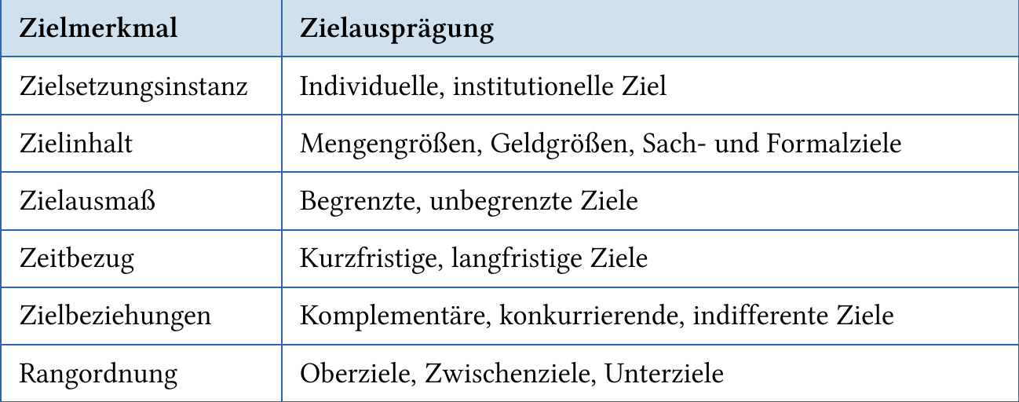

Einkauf Ziel: möglichst große Mengen einkaufen, um Economies of Scale auszunutzen. Dies hat zur Folge, dass große Bestände eingelagert werden müssen.
Produktion Ziel: möglichst geringe Variantenzahl, um die verwendeten Produktionsressourcen durch Fertigung von großen Losen möglichst gut auszulasten. Dies hat den Aufbau von Beständen zur Folge.
Logistik Ziel: Produkte, die gut handhabbar, einfach zu lagern und zu transportieren sind. Dies hat zur Folge, dass der Bestand an Produkten steigt.
Marketing und Vertrieb Ziel: Wünsche der Kunden erfüllen. Die hat zur Folge, dass es eine kurze Durchlaufzeit sowie flexible Produktion und Distribution geben muss.
Controlling und Finanzen Ziel: Budget sollte gering sein. Dies hat zur Folge, dass die Bestände gering sein sollten und die Transporte voll beladen werden.

Zielbeziehungen können sehr unterschiedlich ausgeprägt sein:
• Ziel A steht zu Ziel B in konkurrierender, komplementärer oder indifferenter Beziehung.
• Ziel A ist wichtiger als Ziel B.
• Ziel A und Ziel B stehen im Verhältnis Oberziel/Unterziel.

5.2 Der Unternehmensbetrieb als Kombination von Produktionsfaktoren

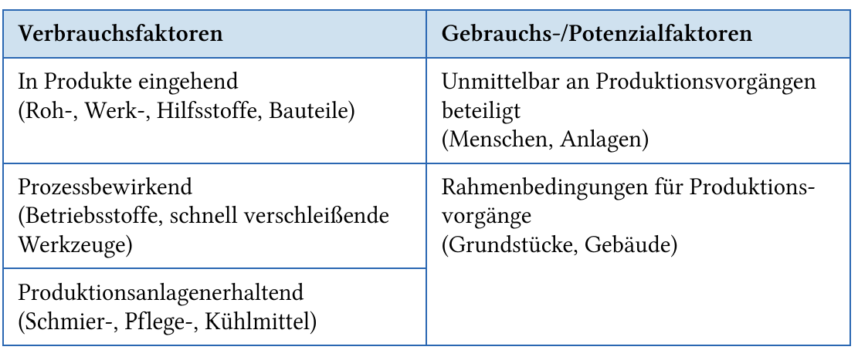

Um das Zusammenwirken der Elementarfaktoren sinnvoll zu gestalten, muss geklärt werden, 1) wer
2) was
3) wann
4) wie
5) warum
6) wo
7) womit und
8) mit welchem Ergebnis zu erledigen hat.

Dementsprechend sind die notwendigen Elementarfaktoren:
  - Arbeitskräfte (wer, womit)
  - zur richtigen Zeit (wann)
  - am richtigen Ort (wo) und
  - in der benötigten Qualität und Menge bereitzustellen.

BWI03 Unternehmensführung

Gestaltungsrahmen der Unternehmensführung
Rahmenbedingungen:
• Unternehmensziele
• Shareholder
• Stakeholder
• Unternehmensverfassung
• Unternehmenskultur
Unternehmensziele
Unternehmensziele sind selbst formulierte Vorstellungen über erwünschte, zukünftige organisatorische Zustände oder Verhaltensweisen, die aus der Interessenlage im Unternehmen und/oder aus der Interessenlage von Interessengruppen mit legitimem Einfluss auf das Unternehmen formuliert werden.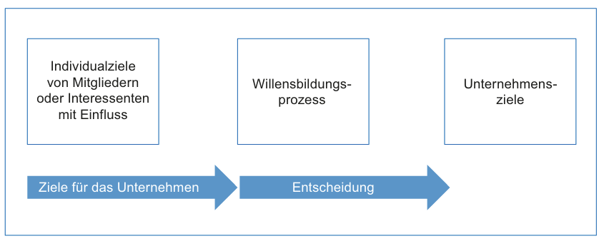

Arten von Unternehmenszielen

Inhaltliche Ziele:
- Sach
- Wert
- Sozial

2.2 Shareholder-Ansatz

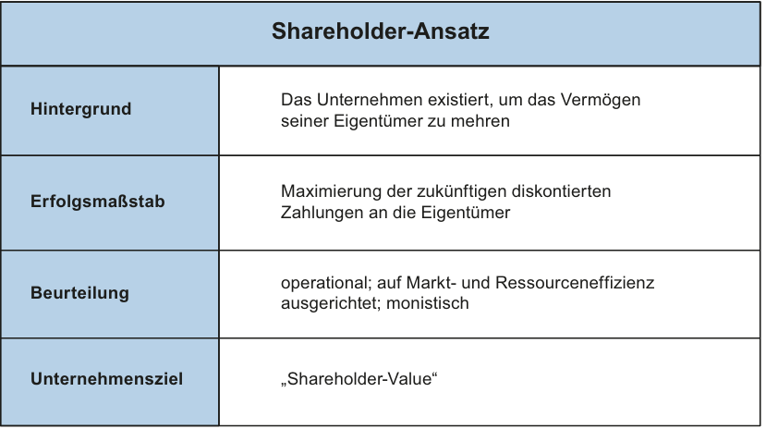
Werttreiber:
- Steigerung des Umsatzes
- Vermeidung von Kosten
- Steigerung der Gewinnmarge
- Ausnutzung aller legalen Möglichkeiten zur Steuervermeidung
Kritikpunkte:
• Konzentration auf quantitative Messgrößen
• Kurzfristorientierung der Unternehmen
• monistische Zielorientierung und Betrachtungsweise der Unternehmen
2.3 Stakeholder-Ansatz
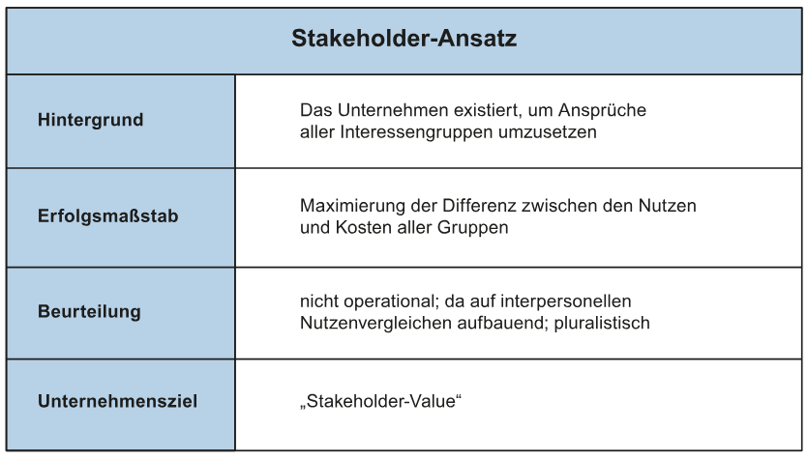

Theoretische Ansätze des Stakeholder Value:
• deskriptiver Ansatz (Interessengruppe mit übereinstimmenden und entgegengesetzten Interessen bei der Unternehmensführung)
• instrumenteller Ansatz (Welche Interessen tragen zum Erfolg bei und welche nicht)
• normativer Ansatz (Gesetzliche und ethisch-moralische Prinzipien müssen beachtet werden, auch wenn das negative Auswirkungen auf das Unternehmen hat)
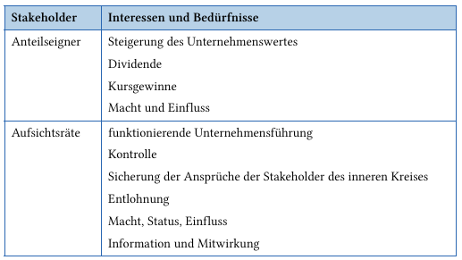

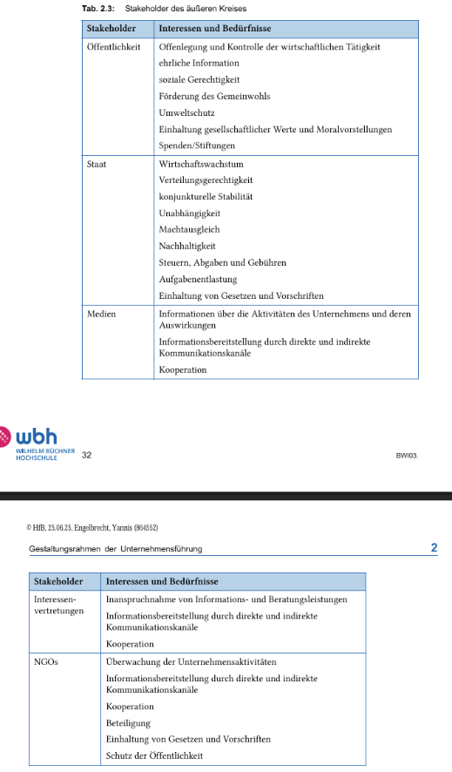
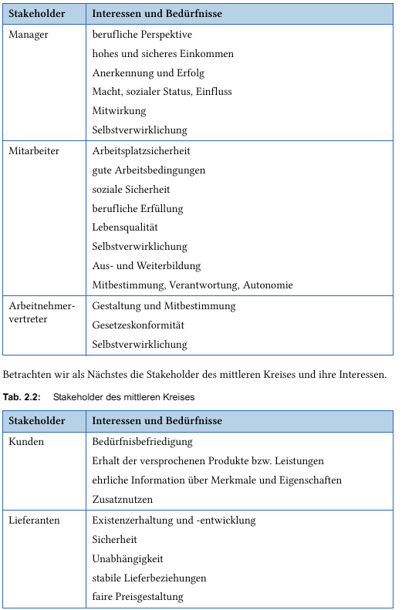

2.4 Unternehmensverfassung

Unter einer Unternehmensverfassung verstehen wir die grundlegende, rechtswirksame Ordnung des Unternehmens.

Ziel der Unternehmensverfassung

Basis der Unternehmensverfassung:
• gesetzliche Grundlagen (Gesellschaft-, Arbeits-, Mitbestimmungs-, Wettbewerbs-, Kapitalmarkt-, Verbraucherschutzrecht)
• kollektivvertragliche Vereinbarungen (Tarifverträge oder Betriebsvereinbarungen)
• privatrechtliche Vereinbarungen (Gesellschaftsverträge, Satzungen, Geschäftsordnungen, Unternehmensverträge)

Regelungen der Unternehmensverfassung

Grundsätzliche Organe der Unternehmensverfassung:
• Gesellschafterorgan (Alle grundlegenden Fragen der Unternehmenssatzung geregelt und finanzielle Fragen geklärt)
• Kontrollorgan (Kontrolle des Unternehmens)
• Leitungsorgan (Führung)

Unternehmensgrundtypen:
• offene Handelsgesellschaft (OHG) (Eigentümer führen Unternehmen)
• Gesellschaft mit beschränkter Haftung (GmbH) (Gesellschafter und Leitungsorgan sind getrennt)
• Aktiengesellschaft (AG) (Hauptversammlung (Gesellschaftsorgan), Aufsichtsrat(Kontrollorgan), Vorstand(Leitungsorgan))

Einfluss der Mitarbeiter

Mitbestimmung:
• betriebliche Mitbestimmung (Informationsrechte, Mitwirkungsrechte und Mitbestimmungsrechte der Arbeitnehmer durch Betriebsrat)
• unternehmerische Mitbestimmung (Informationsrechte, Mitwirkungsrechte und Mitbestimmungsrechte der Arbeitnehmer (Besetzung des Kontrollorgans))

Das Betriebsverfassungsgesetz regelt für Unternehmen mit mehr als 500 Mitarbeitern, dass ein Drittel der Aufsichtsratsmitglieder von Arbeitnehmern gestellt werden.
Das Mitbestimmungsgesetz sieht vor, dass bei Unternehmen mit mehr als 2000 Mitarbeitern der Aufsichtsrat paritätisch zwischen Anteilseignern und Arbeitnehmern besetzt. Der Aufsichtsratsvorsitzende (üblicherweise ein Mitglied der Anteilseigner) besitzt bei Pattsituationen ein doppeltes Stimmrecht. Außerdem ist ein Arbeitsdirektor im Vorstand zu etablieren.
• Das Montanmitbestimmungsgesetz (gilt für die Bergbau-, Eisen- und Stahlindustrie) regelt für Unternehmen mit mehr als 1000 Mitarbeitern die Bildung eines paritätisch besetzten Aufsichtsrats. Der Vorsitzende darf weder der Anteilseigner- noch der Arbeitnehmerseite angehören. Auch hier ist ein Arbeitsdirektor im Vorstand zu etablieren.

2.5 Unternehmenskultur

Zusammenfassend verstehen wir Unternehmenskultur als Gesamtheit von Normen, Wertvorstellungen und Denkhaltungen, die das Verhalten der Mitarbeiter aller Stufen und somit das Erscheinungsbild eines Unternehmens prägen
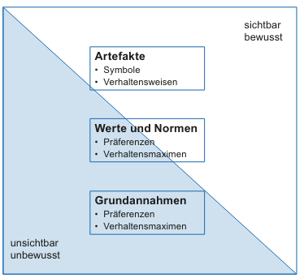
Artefakte:
- Sichtbare Oberfläche des Unternehmens (Sprache und Symbole)
Werte und Normen:
- aufgeschrieben (z.B. Unternehmensverfassung) als auch nicht aufgeschrieben (ungeschriebene Gesetze)
- Werte bilden dabei für den Einzelnen Beurteilungsmaßstäbe, um bei mehreren Handlungsalternativen Entscheidungen treffen zu können
- Normen sind demgegenüber Verhaltensregeln, die bewirken sollen, dass sich Mitarbeiter und Gruppen daran ausrichten
Grundannahmen:
- sind i.d.R. nicht sichtbar und werden nicht bewusst reflektiert
- schwer zu vermitteln oder gar zu verändern
- werden als selbstverständlich vorausgesetzt und nicht mehr hinterfragt

Funktionen der Unternehmenskultur
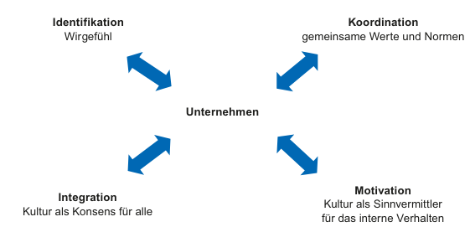

Wichtige Werte und Normen:

1. Kundenorientierung
2. Mitarbeiterorientierung
3. Qualität
4. Ergebnisorientierung
5. Innovationsbereitschaft
6. Handlungsorientierung
7. Offene Kommunikation
8. Teamarbeit
9. Konfliktbewältigung
10. Beschäftigungssicherheit
11. Gemeinschaft im Unternehmen

BWI04 Material- und Produktionswirtschaft

1.Materialwirtschaft

Die Materialwirtschaft umfasst die:
• Beschaffung
• Lagerung
• Verteilung

1.2 Einkauf (Beschaffung)

Bei der Einzelbeschaffung werden jeweils nur die Materialien beschafft, die aktuell benötigt werden.
Dies ist häufig bei Handwerksbetrieben der Fall.
Eine Lagerhaltung ist nicht oder nur in geringem Umfang erforderlich.
Bei der produktionssynchronen Beschaffung ist in der reinen Form ebenfalls keine Lagerhaltung nötig.
Produktionssynchrone Beschaffung bedeutet, dass die Materialien genau in dem Moment zur Verfügung stehen, in dem sie benötigt werden.
Lassen sich die Zeitpunkte von Materialbeschaffung und Materialverbrauch nicht exakt aufeinander abstimmen, ist eine Vorratsbeschaffung erforderlich. Das bedeutet, dass Lagerhaltung betrieben werden muss.
Je höher die Risiken im Beschaffungsbereich sind, desto eher wird eine Vorratshaltung nötig, um die Fertigung nicht zu gefährden.

Abwicklung des Einkaufs

Beschaffungsvorgang: Bedarfsmeldung -> Angebote durch Anfragen
Bezugsquellenverzeichnis:
Adressbücher. Einschlägige Branchen-Adressbücher in neuesten Auflagen gehören an jeden Einkäufer-Arbeitsplatz.
• Lieferantenkartei über Lieferanten, mit denen wiederkehrende Geschäftsbeziehungen bestehen; sie muss detaillierte und gründlich recherchierte Auskünfte über die Leistungsfähigkeit der Lieferer enthalten, da sie eine wichtige Grundlage für Vertragsabschlussverhandlungen bildet.
• Artikel- bzw. Warenkartei informiert über die möglichen Lieferer, Preise und Konditionen; die Angaben sind regelmäßig kritisch zu überprüfen.
• Preiskartei der aktuellen Preise einschließlich einer Übersicht der möglichen Alternativen.

Angebote:
- grundsätzlich rechtlich bindende Willenserklärung des Lieferanten
  - zu unterscheiden sind:
    - mündliche Angebote (solange wie Gespräch)
    - schriftliche Angebote (8-10 Tage in Deutschland)
    - Angebote mit ausdrücklich abgegebenen Gültigkeiten
Anschließend formelle Prüfung (passt alles)
Dann materielle Angebotsprüfung:
Preis, Preisbasis (Festpreise, evtl. Inflationsausgleich), Mindermengengrenzzuschläge, Rabatte, Boni, Zahlungsbedingungen (Skonti, Zahlungsziel) usw.
• Qualität und Leistungen; • Lieferzeit (je länger die Lieferfrist, desto höher das Beschaffungsrisiko), Terminzusage und Termintreue, Akzeptanz einer Konventionalstrafe
• Serviceleistungen (Kundendienst, technische Beratung, Ersatzteillagerhaltung usw.)
• Standort des Lieferers (je größer die Entfernung, desto höher das Transportrisiko).
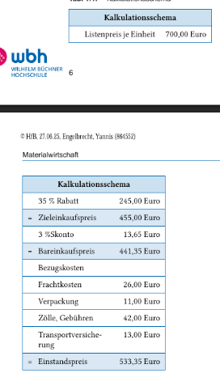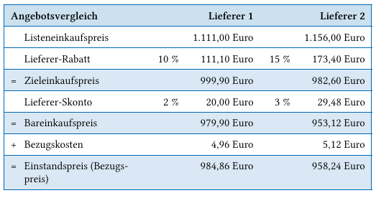

Kaufvertrag:
Bindendes Angebot + Bestellung = Kaufvertragsabschluss
Bestellung + Bestätigung/Lieferung = Kaufvertragsabschluss
Sollte schriftlich erfolgen:
der Inhalt der Bestellung sicher, zweifelsfrei und juristisch beweisbar übermittelt wird
• alle davon tangierten betrieblichen Stellen umgehend und ausführlich unterrichtet werden
• im Einkauf aussagefähige Unterlagen für evtl. Rückfragen zurückbleiben

Bestellformulare empfehlen sich:
Bestellnummer
• genaue Bezeichnung der Kaufsache, möglichst mit Artikel- oder Materialnummer
• Qualitätsangaben, Hinweise auf zugesicherte Eigenschaften
• Bestellmenge, u. U. in handelsüblichen Verpackungseinheiten
• Preise pro Mengeneinheit und Gesamtpreis
• Preiszu- und -abschläge (Rabatt, Versandkosten usw.)
• Lieferzeit (Frist, möglichst kalendermäßig genau bestimmbar; evtl. Fixkauf mit festem Liefertermin u. ä.)

Weitere Verträge:
- Rahmenvertrag
- Kauf auf Abruf
- Sukzessiv Lieferungsvertrag
- Spezifikationskauf
Anschließend Bestell oder Auftragsbestätigung

Bei Lieferung:
Überprüfung der Lieferung auf Mängel, Schäden, Vollzähligkeit
Jegliche Mängel müssen dokumentiert werden und beim Lieferer angeprangert werden (Mängelrüge)

Anschließend sachliche und rechnerisch überprüfen.
Wenn alles passt, abstempeln und zur Buchhaltung.

Kaufvertragsstörungen:
Käufer:
• der Annahmeverzug (der Käufer nimmt die fristgemäß gelieferte Ware nicht an),
• der Zahlungsverzug (der Käufer zahlt den Kaufpreis nicht fristgerecht).
Verkäufer:
•der Lieferungsverzug (die Ware wird nicht fristgemäß geliefert)
• die fehlerhafte Lieferung (die Lieferung enthält diverse Mängel)

Lieferungsverzug

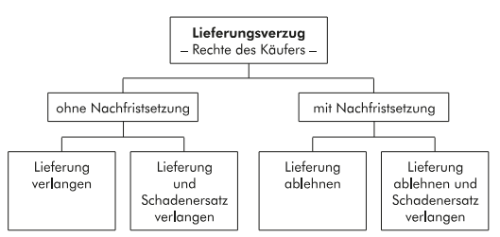

Mangelhafte Lieferung
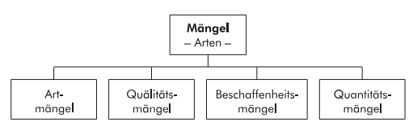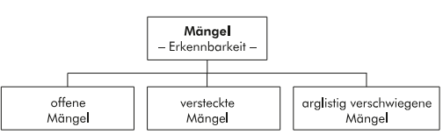
Dem Käufer einer mangelhaften Lieferung stehen grundsätzlich folgende Rechte zur Wahl:
• Wandlung, d. h. Rücktritt vom Vertrag, wenn die gelieferte Ware überhaupt nicht zu gebrauchen ist oder kein Interesse mehr daran besteht;
• Minderung, d. h. Herabsetzung des Kaufpreises (Preisnachlass), wenn z. B. die gelieferten Güter etwa als 2. Wahl zu einem niedrigeren Preis verkauft werden können;
• Umtausch, d. h. Ersatz- bzw. Neulieferung, wenn die Ware unbedingt benötigt wird und zu erwarten ist, dass die Ersatzlieferung keine Mängel mehr aufweist;
• Nachbesserung, wobei die für die Nachbesserung erforderlichen Aufwendungen (z. B. Transport-, Wege-, Arbeits- und Materialkosten) generell vom Verkäufer zu tragen sind;
• Schadenersatz, wenn z. B. eine ausdrücklich zugesicherte Eigenschaft fehlt (der Stoff ist entgegen der Zusage nicht farbecht) oder wenn der Mangel arglistig verschwiegen wird (der Autoverkäufer verschweigt die erheblichen Sicherheitsmängel des verkauften PKW – die Schäden durch einen anschließenden Verkehrsunfall trägt

Lagerhaltung

Bei einem Lager handelt es sich sowohl um den
• Bestand an materiellen Gütern, die im außer- wie auch innerbetrieblichen Materialfluss einem zeitlich befristeten Ruhezustand unterliegen, als auch um die
• Einrichtung zur Aufnahme dieses Güterbestandes.
Als Lagerhaltung bezeichnet man die bewusste Unterhaltung und Steuerung eines Lagers

Gründe für Lagerhaltung:

• Ausgleichsmotiv
• Versorgungsmotiv
• Spekulationsmotiv
• Sortimentbildungsmotiv
• Produktionsmotiv

Ausgleichsmotiv:
- Das Ausgleichsmotiv für Lagerbildung entsteht, wenn Materialflüsse zwischen Unternehmensbereichen unterschiedlich getaktet sind.
- Lagerhaltung dient dem Ausgleich von Rhythmusunterschieden in Beschaffung, Produktion und Absatz.
- Eingangslager:
  - Dient dem Ausgleich zwischen Beschaffungs- und Produktionsbereich.
  - Lagert Roh-, Hilfs-, Betriebsstoffe, Handelswaren und Ersatzteile bis zur Nutzung in der Produktion.
- Zwischenlager:
  - Wird innerhalb der Produktion eingesetzt, um Kapazitätsdifferenzen zwischen Produktionsabschnitten auszugleichen.
  - Lagert Halbfabrikate bis zur Weiterverarbeitung.
- Ausgangslager:
  - Wird genutzt, wenn Fertigprodukte nach der Produktion noch nicht verkauft sind.
  - Dient dem Ausgleich zwischen Produktion und Absatz.
  - Besonders wichtig in Saison- und Kampagne betrieben (z. B. Süßwaren-, Zucker- und Konservenindustrie).
- Typische Unterscheidung in Industrie: Eingangs-, Zwischen- und Ausgangslager.
- Im lagerhaltenden Handel genügt meist ein einziges Lager zum Ausgleich von Einkaufs- und Verkaufsrhythmus.
Versorgungsmotiv:
- Das Versorgungsmotiv für Lagerbildung sichert die Kontinuität des Materialflusses im nachgelagerten Unternehmensbereich.
- Dieses Motiv betrifft Eingangs-, Zwischen- und Ausgangslager gleichermaßen.
- Eingangslager:
  - Sorgt durch ausreichende Vorratshaltung von Rohmaterialien dafür, dass Produktionsunterbrechungen bei Bedarfsschwankungen oder Lieferverzögerungen vermieden werden.
  - Verhindert kostenintensive Stillstände in der Produktion.
- Ausgangslager:
  - Gewährleistet ständige Lieferbereitschaft.
  - Vermeidet Umsatzverluste durch Lieferunfähigkeit.

Spekulationsmotiv:
- Erwartung steigender Preise, Gewinn durch Verkauf der gelagerten Güter zu höherem Preis als eingekauft
Sortimentbildungsmotiv:
Neues Sortiment muss bis zum Verkauf gelagert werden
Produktionsmotiv:
- Zwingender Bestandteil (z.B trocknen oder Kühlen nach Brenn- und Gießprozessen, Lagerbier)

Lagergüter und Lagereinrichtung
Lagergut (Art, technische Größen, Materialeigenschaften)
Lagerhilfsmittel (Kästen, Paletten) bilden Ladeeinheiten => ermöglichen Lagerhaltung

FIFO-Prinzip (first in, first out) Grundsatz, nach dem Lagergüter in der Reihenfolge der Beschickung dem Lager zu entnehmen sind

Bedeutsame Faktoren:
Art, technische Größen und Materialeigenschaften des Lagergutes
• Umschlagfrequenz des Lagergutes, • Zugriffsmöglichkeiten zum Lagergut
• Raum- und Flächenausnutzung
• Bedienungsart: manuell, mechanisiert oder automatisiert
• Übersichtlichkeit (z. B. wegen der Inventur)
• Realisierung des Fifo-Prinzips (wichtig bei verderblichen Lagergütern)
• Notwendigkeit von Lagerhilfsmitteln.

Zu wählen ist wo die „unproduktiven“ Kosten am geringsten sind.

Ein- und Auslagerung
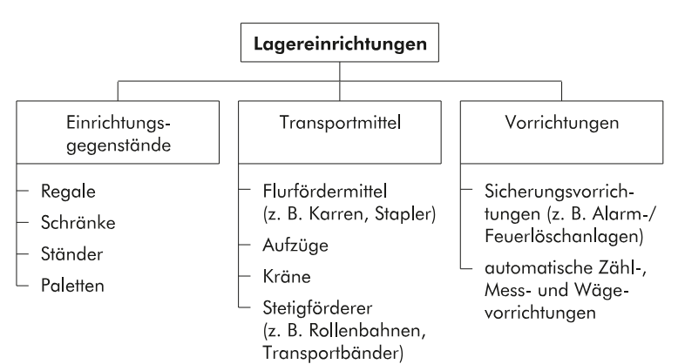

Lagerstandort und Lagerlayout

Zentrale Lagerung Dezentrale Lagerung
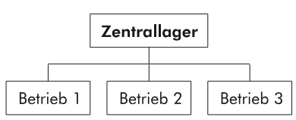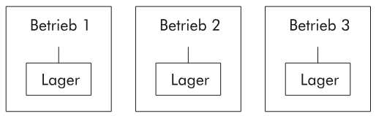
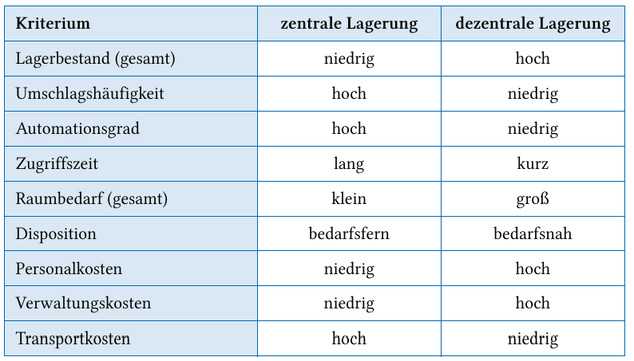
Operations Research : Methode, nach der Mitteleinsätze und erzielbare Ergebnisse quantifiziert werden

Optimales Lagerlayout:
Zuordnung der Lagereinrichtungen zu bestimmen Standorten im Lager:
den im Lager zu manipulierenden Mengen
• dem gewählten Aufbewahrungsverfahren
• der Raumgröße des Lagers
Verfolgung folgender Ziele aus Kostengründen:
- die Minimierung der erforderlichen Transportleistung
- die Minimierung der Zugriffsdauer zum Lagergut.
Die Entfernung zwischen Lagereingang und -ausgang und dem Lagerplatz steht im umgekehrten Verhältnis zur Umschlagshäufigkeit des Lagergutes.

1.4 Lagerüberwachung
Lagerkosten
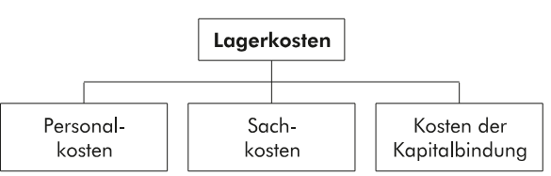
Die Personalkosten umfassen die
• Löhne und Gehälter für das Lagerpersonal,
• Erschwerniszuschläge und
• leistungsabhängige Zuschläge (Prämien), die zur Leistungssteigerung der im Lager Beschäftigten beitragen sollen. Zu den Sachkosten zählen die
• Kosten der Lagereinrichtung und der Lagergebäude (z. B. Instandhaltung, Strom, Heizung, Abschreibungen),
• Kosten für die Transportmittel (z. B. Energie, Wartung),
• Kosten für Büromaterial der Lagerverwaltung,
• Kosten des Lagerrisikos (z. B. Prämien für die Versicherung der Waren- bzw. Materialvorräte, Wertminderung der Vorräte durch Diebstahl, Schwund, Veralten und Verderb).
Kosten der Kapitalbindung resultieren aus der Tatsache, dass Vorräte Kapital binden. Lagerbestände sind bis zum Verkauf der Erzeugnisse „totes Kapital“, weil dieses Kapital keine Zinsen bringt. Daher sollten die Lagerbestände an Vorräten so gering wie möglich gehalten werden, damit Kapital freigesetzt und einer anderen Verwendung zugeführt werden kann (z. B. Finanzierung von Investitionen). Weiterhin sollten die durchschnittlichen Lagerzeiten der Vorräte möglichst klein sein, denn je kürzer die Lagerdauer, desto niedriger die Lagerkosten.

Lagerbestände
Beachten folgender Fragen:
• In welcher Zeit können die benötigten Materialien beschafft werden?
• In welcher Zeit ist das Material verbraucht?
• Welche Mengen werden benötigt und können gelagert werden?
Wichtige Kennzahlen:
• Sicherheitsbestand (Mindestbestand, „eiserner Bestand“), d. h. der Bestand, der nur in äußersten Notfällen angegriffen werden darf;
Sicherheitsbestand = Tagesverbrauch · Sicherheitszuschlag
Be = Vt · tS
• Meldebestand, d. h. die Menge, bei der bestellt werden muss;
Meldebestand = (Tagesverbrauch · Lieferzeit) + Sicherheitsbestand Wenn der Meldebestand erreicht wird, ist sofort eine Bestellung zu veranlassen; dabei ist die Menge so zu wählen, dass die eiserne Reserve nicht in Anspruch genommen wird.
• Höchstbestand, d. h. die Menge, die maximal gelagert werden kann
• Lagerkosten
• Kapitalbindung
• Lagerfähigkeit
• Gefahr der Überalterung der Produkte

Optimale Bestellmenge
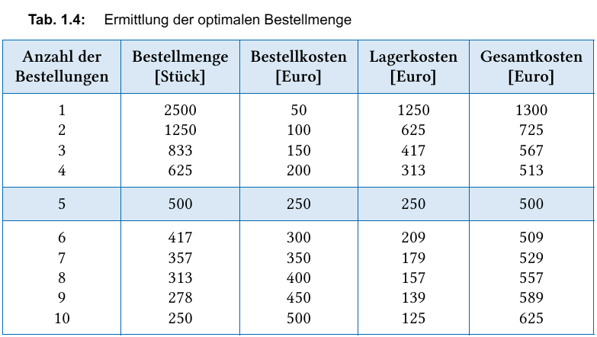
Die optimale Bestellmenge ist die Beschaffungsmenge, bei der die gesamten Beschaffungskosten (Bestell- und Lagerkosten) am niedrigsten sind.

Lagerumschlag
Wirtschaftlichkeit von Lagern:
•den durchschnittlichen Lagerbestand,
• die Umschlagshäufigkeit bzw. den Umschlagskoeffizienten,
• die durchschnittliche Lagerdauer,
• den Lagerzinssatz.
Durchschnittlicher Lagerbestand:
Durchschnittlicher Lagerbestand =
Durchschnittlicher Lagerbestand = Anfangsbestand +12 Monatsendbestande
13
Jahresanfangsbestand + Jahresendbestand
2

Umschlaghäufigkeit: Lagerdauer:
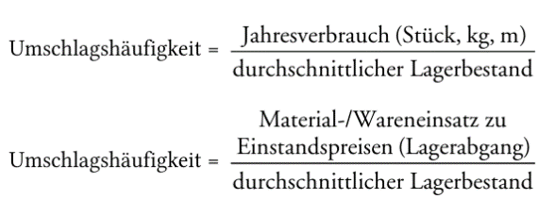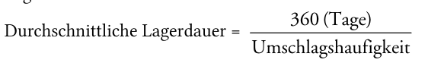

Lagerzins:
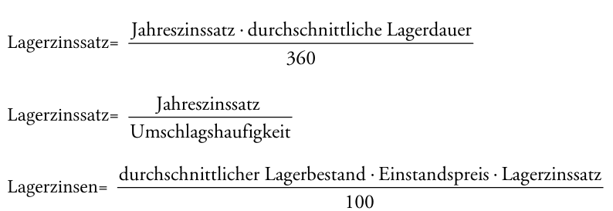

Produktionswirtschaft
Der Begriff „Produktion“ umfasst demnach die
• Gewinnung von Rohstoffen in Gewinnungsbetrieben,
• Herstellung von Erzeugnissen in Fertigungsbetrieben,
• Bearbeitung von Rohstoffen und Fabrikaten in Veredelungsbetrieben,
• Ausführung von Dienstleistungen durch Dienstleistungsbetriebe.

•Den Produktionsfaktor Boden (Natur) kann man als • Anbauboden (z. B. Landwirtschaft, Forstwirtschaft),
• Abbauboden (z. B. Bergbau, Energiewirtschaft) oder
• Standortboden (gebundener oder freier Standort)

Man kann die verschiedenen Arten der Arbeit nach den Merkmalen der
• Anforderung (körperliche, geistige, schöpferische (kreative) Arbeit),
• Rechtsstellung (selbstständige, unselbstständige Arbeit),
• Ausbildung (ungelernte, angelernte, gelernte Arbeit) oder
• Weisungsgebundenheit (exekutive (ausführende), dispositive (leitende) Arbeit) gruppieren. 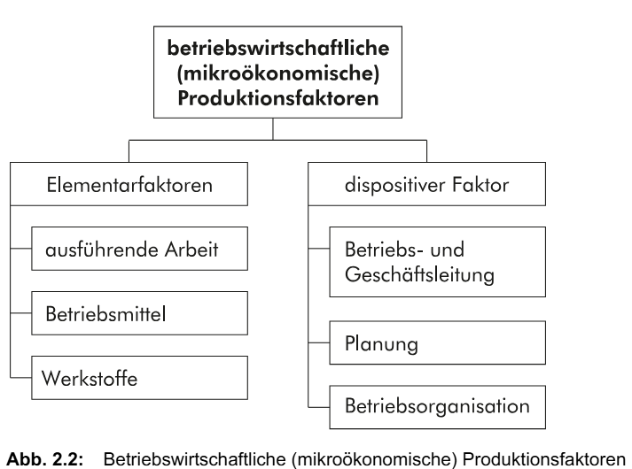
Elementarfaktoren:
• ausführende Arbeit,
• Betriebsmittel und
• Werkstoffe.
Als Betriebsmittel werden alle Produktionsmittel bezeichnet, die zur Erstellung der Leistung nötig sind, aber im stofflichen Sinne nicht in das Produkt eingehen.

2.3 Produktionsprogramm

Umfasst:
• das Produktfeld,
• die Programmbreite,
• die Programmtiefe,
• die Produktionsmenge und
• den Produktionszeitraum

Produktfeld
Branche des Unternehmens.
Einbringung in andere Produktionsfelder möglich (Diversifikation)
Anschließend, Überlegung in welcher Breite und Tiefe produziert werden soll

Programmbreite
Art und Zahl der Produkte und Ausführungen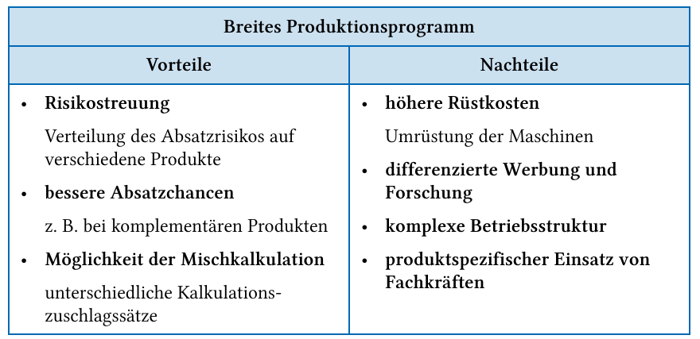
Programmtiefe
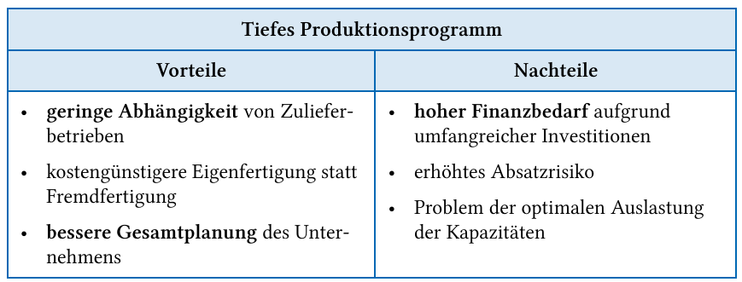

2.4 Produktionsverfahren
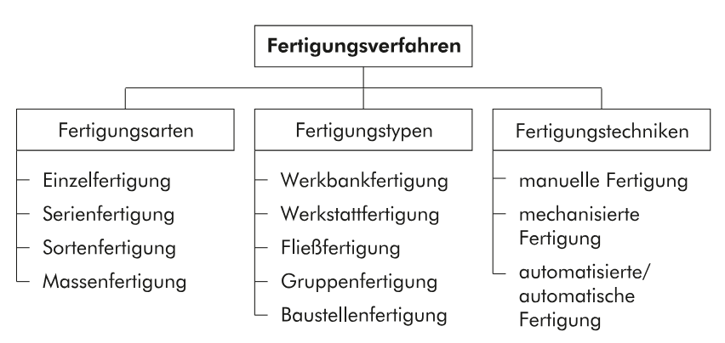
Fertigungsarten
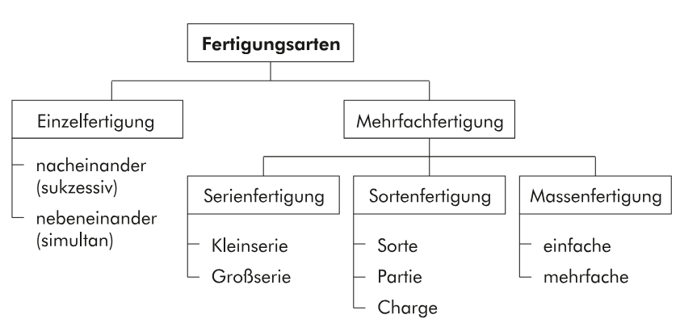
Fertigungstypen
Werkbankfertigung (Alles an einem Platz)
Werkstattfertigung (Ortsgebundenes System) 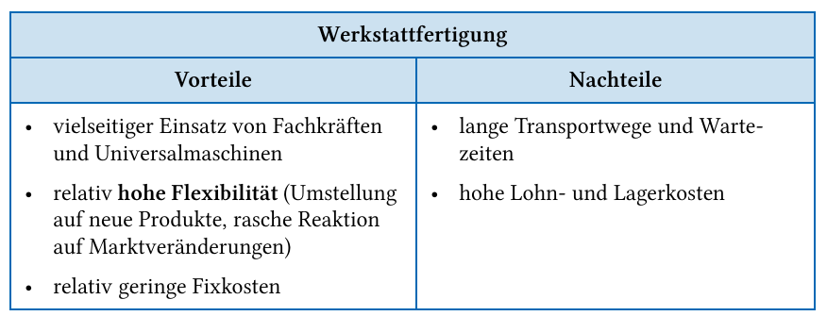
Fließfertigung (Fertigung nach dem Objektprinzip)
Reihenfertigung (manueller transport)
Fließfertigung (Bearbeitung in einzelnen Schritten in einem immer gleichen Takt)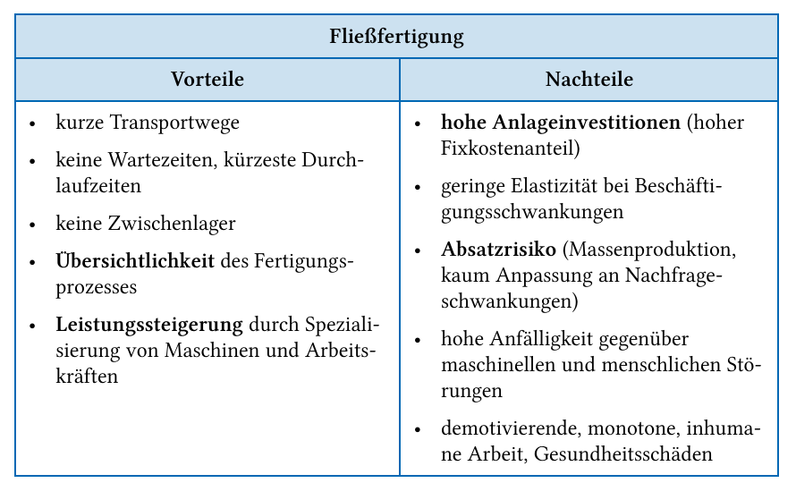
Gruppenfertigung
Kombinationen verschiedener Fertigungstypen (Auflockerung des Fließbandes nennt man Nestern, Schleifen, Fertigungsinseln)
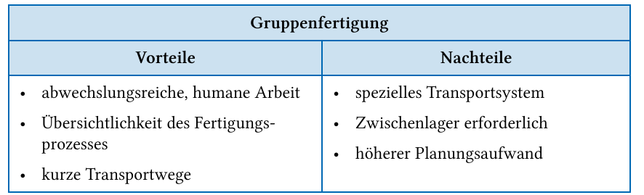
Baustellenfertigung
Bsp. Hoch- und Tiefbau, Schiffbau

Fertigungstechniken

Manuelle Fertigung (Handarbeit)
Mechanisierte Fertigung (Großteil durch Maschinen gefertigt)
Vollautomatische Fertigung (Durch Automaten/Roboter, Menschen nur für Programmierung, Instandhaltung und Überwachung zuständig)
Kriterien für Nutzung von Computersystemen:
• Die Märkte verlangen nach einer immer größeren Produktvielfalt.
• Die Qualitätsansprüche der Kunden wachsen.
• Die Arbeitskräfte werden z. B. von Routineaufgaben entlastet.
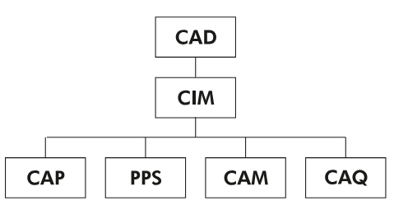
CAD Computer Aided Design computerunterstützte Konstruktion und Zeichnungserstellung
CIM Computer Integrated Manufacturing computerunterstützte Fertigung (von der Planung bis zur Realisation)
CAP Computer Aided Planning computerunterstützte Arbeits- und Montageplanung
PPS Produktionsplanung und -steuerung Planung und Ausführung von Kundenaufträgen
CAM Computer Aided Manufacturing computerunterstützte Fertigungsdurchführung
CAQ Computer Aided Quality computerunterstützte Qualitätssicherung

2.5 Produktions- und Kostentheorie
Produktionstheorie
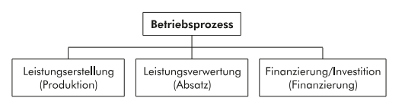
Analysiert die Beziehung zwischen Faktoreinsatzmengen und dem Produktionsertrag
Produktionsfunktionen beschreiben die funktionale Beziehung zwischen Ausbringungsmenge zwischen x und den herstellungsbedingten Mengen der Einsatzfaktoren r1 bis rn
x = f (r1, r2, ..., rn)
• mit welchen alternativen Faktoreinsatzmengen ein bestimmtes Produktionsergebnis zu erzielen ist;
• welche alternativen Ergebnisse sich mit einer Kombination von Faktoren realisieren lassen;
• wie sich eine Inputänderung auf den Output auswirkt.

TypA
- subtitutional (gegenseitig begrenzt austauschbar)
Entwicklung des Gesamtbetrags abhängig von der Einsatzmenge des variablen Produkts
- Variabler Produktionsfaktor ist homogen, alle Einheiten sind von gleicher Qualität und gegenseitig austauschbar
- Variabler Produktionsfaktor ist beliebig teilbar
- Produktionstechnik ist unveränderlich
- Nur eine Produktart erzeugt

Es wird angezweifelt, dass folgende zwei Bedingungen des Ertragsgesetzes im industriellen Bereich existieren:
• die weitgehende Substituierbarkeit der Produktionsfaktoren und
• das Vorhandensein eines konstanten Produktionsfaktors
TypB
Es gelten folgende Vorraussetzungen:
- limitational (gegenseitig nicht austauschbar).
- Aufspaltung des Prozesses in kleinere, überschaubare Einheiten (Arbeitsplatz, Maschinenaggregate usw.).
- Der Verbrauch an Produktionsfaktoren ist abhängig von den technischen Eigenschaften des untersuchten Betriebsmittels und von der Prozessbedingung Intensität

Verbrauchsfunktionen basieren auf folgenden Elementen:
• Leistung eines Betriebsmittels/Aggregats (z. B. PS-Leistung eines Benzinmotors),
• Verbrauch des Betriebsmittels/Aggregats, d. h., welche Einsatzfaktoren werden zum Betrieb benötigt (z. B. Benzin, Schmiermittel, Inspektionen, Reparaturen

Weitere Produktionsfunktionen (Typ C und Typ D) wurden entwickelt. Ihr Ziel ist es, die tatsächlichen technischen Gegebenheiten und die Produktionsstrukturen noch stärker zu berücksichtigen

Kostentheorie

Die Kostentheorie
• analysiert das Verhalten der Kosten bei Änderungen der Produktionsfaktoren und
• erklärt, welche Faktoren (Kostenbestimmungsgrößen) die Kostenhöhe eines Betriebes beeinflussen.
Gutenberg unterscheidet fünf Kostenbestimmungsgrößen:
• Faktorqualität (Qualität der Produktionsfaktoren)
• Faktorpreise (Preise der Produktionsfaktoren)
• Beschäftigung (Grad der Ausnutzung der Kapazität)
• Betriebsgröße
• Produktionsprogramm (Fertigung)
Die Kostentheorie erläutert, mit welchen Mitteln auf Veränderungen der Kosteneinflussgrößen reagiert werden kann (sog. Anpassung).

Kostenfunktionen

Zeigt den Zusammenhang zwischen den Kosteneinflussgrößen und den Kosten
Kostenfunktion nach dem Ertragsgesetz ist die sog. monetäre Ertragsfunktion
- Minimalkostenkombination
Die Minimalkostenkombination ist dann erreicht, wenn die Grenzerträge der Produktionsfaktoren gleich ihren Preisen sind.
Mithilfe der Kostenfunktionen, die auf den Produktionsfunktionen vom Typ B basieren, kann der optimale Leistungsgrad ermittelt werden. Bei Erreichen des optimalen Leistungsgrades ergibt sich ein Minimum an Kosten pro Einheit der produzierten Menge.

Anpassung an veränderte Beschäftigungslagen
die in einer Periode hergestellte Produktmenge (Ausbringungsmenge) bestimmt von der:
1) Betriebszeit,
2) Intensität (Leistungsgrad) menschlicher und maschineller Arbeitsleistungen,
3) Menge der im Betrieb befindlichen Produktionsfaktoren.

Daraus resultieren folgende Möglichkeiten, die Ausbringungsmenge zu verändern und damit z. B. auf Veränderungen der Beschäftigungslage zu reagieren:
1) Die zeitliche Anpassung beeinflusst die Betriebszeit. Die Betriebsgröße sowie die Menge der genutzten Produktionsfaktoren bleiben unverändert. Beispiele: Überstunden, Kurzarbeit
2) Die intensitätsmäßige Anpassung beeinflusst den Leistungsgrad. Die Betriebsgröße sowie die Menge der genutzten Produktionsfaktoren bleiben unverändert. Beispiele: geringere oder höhere Laufgeschwindigkeiten von Maschinen
3) Die quantitativen, selektiven und qualitativen Anpassungen beeinflussen die Menge der im Betrieb befindlichen Produktionsfaktoren. Die Betriebsgröße kann sich ändern. Beispiele:
• Quantitative Anpassung: Die Menge der im Betrieb befindlichen Produktionsfaktoren wird verändert. Es werden weniger Menschen und Maschinen eingesetzt und umgekehrt. Es werden Maschinen stillgelegt, die Mitarbeiter anderweitig beschäftigt, oder es werden neue Maschinen gekauft und neue Mitarbeiter eingestellt.
• Selektive Anpassung: Die qualitative Zusammensetzung der zur Produktion eingesetzten Produktionsfaktoren verändert sich. Die unwirtschaftlichen Produktionsfaktoren werden reduziert. Die Aggregate, die am kostenungünstigsten sind, werden zuerst stillgelegt.
• Qualitative Anpassung: Die qualitative Zusammensetzung der zur Produktion eingesetzten Produktionsfaktoren verändert sich. Es kommen z. B. Produktionsfaktoren anderer Qualität hinzu

Absatz und Marketing

Marketing kann im heutigen Verständnis nicht mehr mit dem Absatz gleichgesetzt werden. Es ist eine marktorientierte Unternehmensführung, die auf die Bedürfnisse der Kunden ausgerichtet ist und gleichzeitig die Unternehmensziele erreichen soll

1.2 Marketingziele
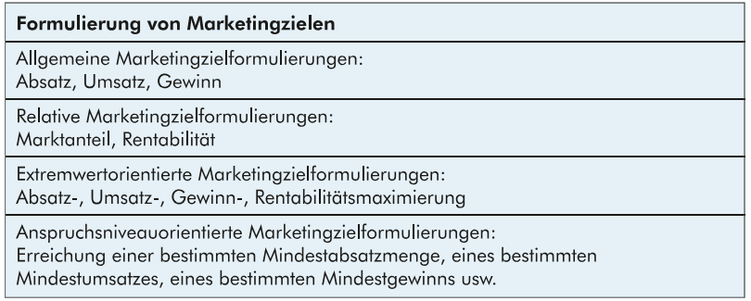

1.3 Marktbearbeitungsstrategien

Strategien der Marktbearbeitung:
• undifferenziertes (So viele Kunden wie möglich erreichen, Großteil des Marktes bearbeiten)
• differenziertes (Einsatz von unterschiedlichen Marktinstrumenten, um alle Kunden eines Marktsegments zu erreichen)
• konzentriertes Marketing (Fous auf ein bestimmtes Segment)

Die Auswahl der Strategie kann nach Kotler durch fünf Faktoren bestimmt sein:
• Die dem Unternehmen zur Verfügung stehenden Finanzmittel entscheiden darüber, ob differenziertes Marketing durchgeführt werden kann oder ob man sich auf Teilmärkte beschränken muss.
• Für homogene Produkte ist undifferenziertes Marketing geeignet, während für Produkte, deren Eigenschaften stark variiert werden können, eine Differenzierung oder Konzentration eher infrage kommt. • Der Lebenszyklus des Produktes – er wird in Abschnitt 3.4, S.27 näher erläutert – ist von Bedeutung. Bei neuen Produkten ist es meistens sinnvoll, erst einmal eine oder wenige Versionen anzubieten. In der Reifephase ist dann differenziertes Marketing in Erwägung zu ziehen.
• Der vierte Faktor ist die Homogenität des Marktes. Auf homogenen Märkten ist undifferenziertes Marketing angebracht.
• Schließlich spielen noch die Marktstrategien der Konkurrenten eine Rolle. Wenn diese differenziertes Marketing praktizieren, verspricht undifferenziertes Marketing wenig Erfolg, während im umgekehrten Fall, wenn die Konkurrenz undifferenziert vorgeht, Differenzierung erwogen werden sollte.

1.4 Marketinginstrument und Marketingmix
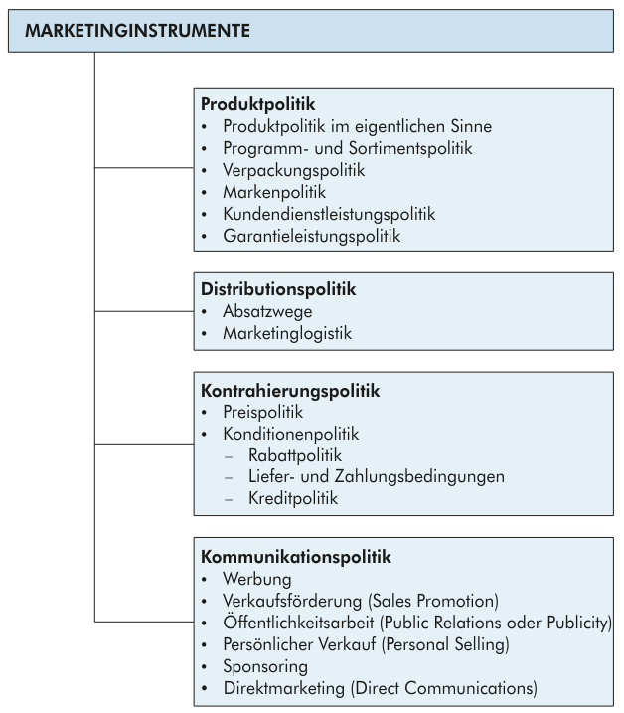

2. Aktionsfeld Markt
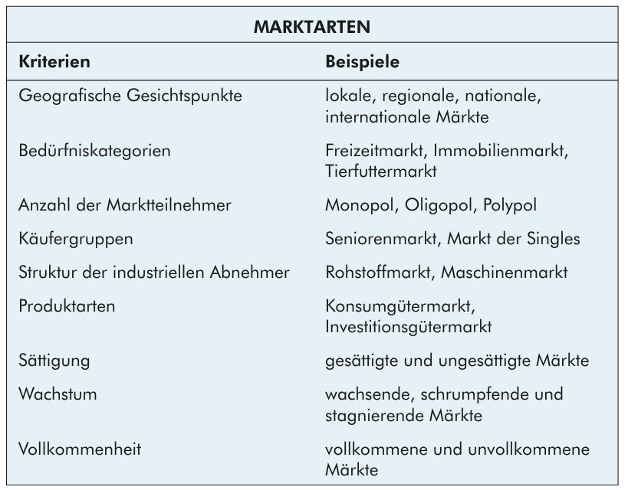

Ein Markt ist die wirtschaftliche und soziale Umwelt eines anbietenden Unternehmens, in der es aktiv sein will, um Güter und Dienstleistungen zu beschaffen und zu vertreiben.

2.2 Marktobjekte
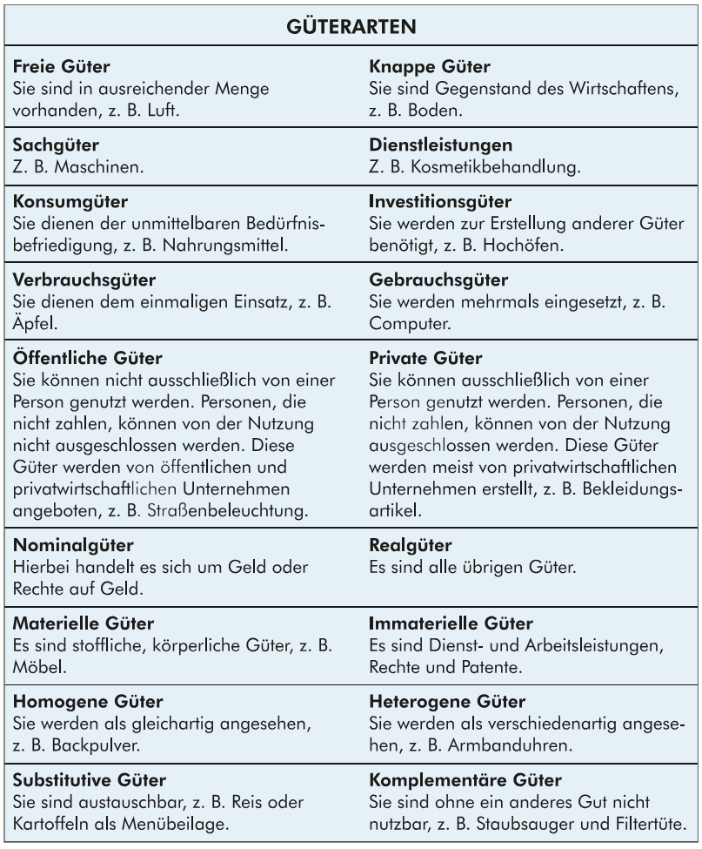
2.3 Die Marktsubjekte

Anbieter
Produzenten, Absatzmittler (Kaufen und Verkaufen), Absatzmittler (Einzel- und Großhandel)

Nachfrager
Käufer (Privatpersonen oder Unternehmen), Verbände und Einkaufsorganisationen, öffentlich Institutionen (Bund, Länder, Landkreise, Gemeinden), Absatzmittler (Aus Sicht anbietender Unternehmen)
Teilnehmer ohne wirtschaftliches Interesse am Abschluss (Ärzte, Kursleiter, Meinungsführer)

2.4 Marktsegmentierung
Heterogen
Teilnehmer sehr unterschiedlich -> Aufteilung des Marktes in homogene Teilmärkte (Marktsegmente)
Segmente sollten gleichartig, zu anderen jedoch völlig unterschiedlich sein. (intern homogen/extern heterogen)

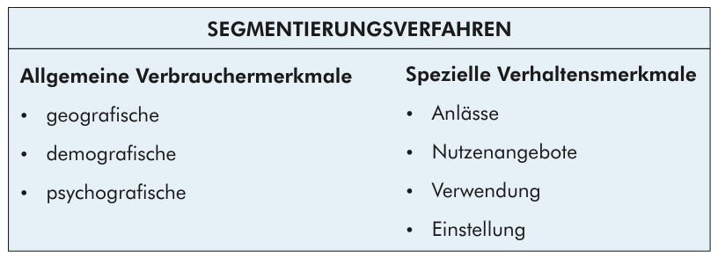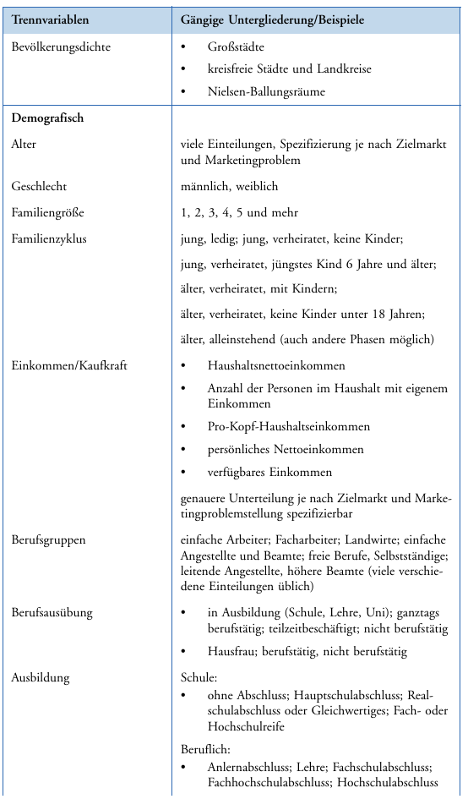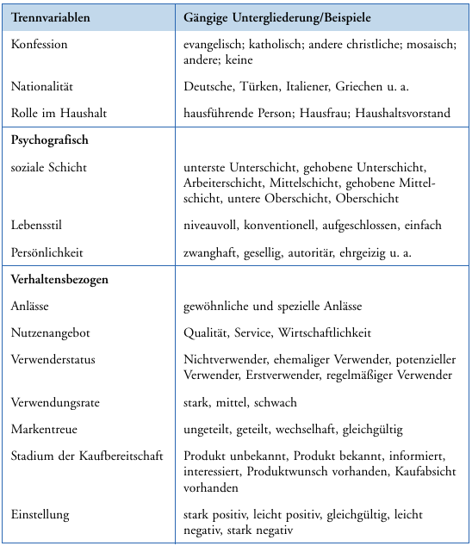
Marktsegmente können anhand allgemeiner Verbrauchermerkmale und spezieller Verhaltensmerkmale gebildet werden. Zu den allgemeinen Verbrauchermerkmalen gehören geografische, demografische und psychografische Merkmale, zu den speziellen Verhaltensmerkmalen zählen Anlässe, Nutzenangebote, Verwendung und Einstellungen.

Geografische Verbrauchermerkmale können sich auf eine Region, auf die Ortsgröße oder die Bevölkerungsdichte beziehen.
Demografische Verbrauchsmerkmale können sich auf das Alter, Geschlecht, Einkommen, Berufsgruppen, Berufsausübung, Ausbildung, Konfession, Nationalität und Rolle im Haushalt beziehen.
Zu den psychografischen Merkmalen gehören der Lebensstil, die Persönlichkeit und die soziale Schicht.
Die verhaltensbezogenen Merkmale können sich auf Anlässe, Nutzenangebote, Verwendung und Einstellung beziehen.
Situationsanalyse im Marketing
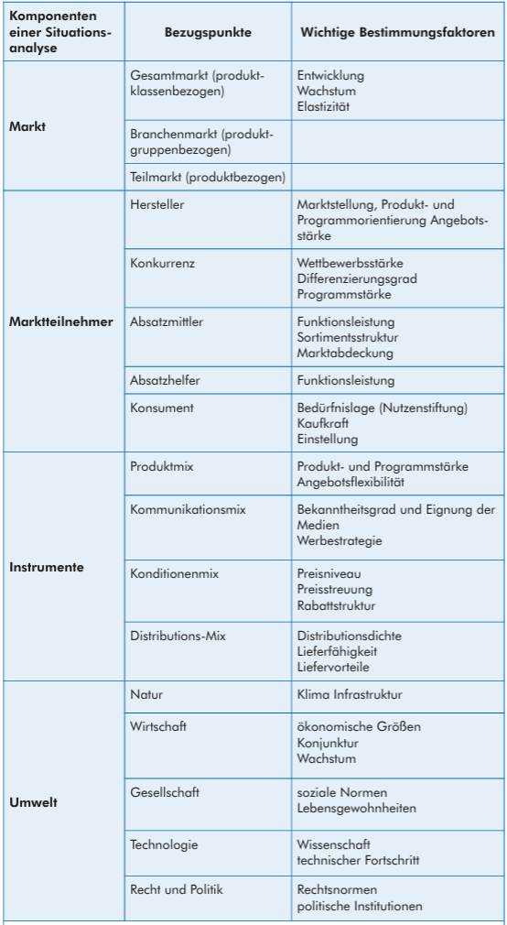
Besten Methoden für Ist-Analyse:
• Chancen-Risiken-Analyse
• Ressourcenanalyse
• Lebenszyklusanalyse
• Erfahrungskurvenanalyse
• Portfolioanalyse
Chancen-Risiko-Analyse
Erfassung von Umweltbedingungen zur Planung und Entscheidung des Marketings.
Wichtigste Aufgabe, erkennen von Diskontinuitäten (schwer vorhersehbare Ereignisse)
Beispiel:
Chancen:
• Entwicklung eines Pkws mit extrem niedrigem Benzinverbrauch
• Entwicklung einer neuen Luxusklasse
• drastische Anhebung der Beförderungspreise bei öffentlichen Verkehrsmitteln
Risiken:
• Ein Konkurrent entwickelt einen Pkw mit extrem niedrigem Benzinverbrauch zu einem erheblich niedrigeren Preis.
• neue gesetzliche Regelung zur Ermittlung des Privatanteils bei der Privatnutzung eines Firmenwagens
• drastische Geschwindigkeitsbegrenzungen

Strategische Diskontinuitäten sind schwer vorhersehbare Ereignisse, die einerseits das Risiko eines Konkurses tragen und andererseits Chancen für großen Erfolg bieten.

Ressourcenanalyse

Eine Ressourcenanalyse wird in drei Schritten erstellt.
• Zunächst wird ein Ressourcenprofil erstellt, indem die vorhandenen finanziellen, organisatorischen, technologischen und physischen Ressourcen erfasst und bewertet werden.
• Danach werden diese Ressourcen mit den Schlüsselanforderungen des Marktes verglichen. Dabei werden die Stärken und Schwächen festgestellt. Die Stärken sind die Basis für eine erfolgreiche Marktstrategie, während die Schwächen zur Vermeidung von Misserfolgen abgebaut werden müssen.
• In einem weiteren Schritt werden die spezifischen Stärken und Schwächen mit denen der wichtigsten Konkurrenten verglichen. So können dann die Bereiche ermittelt werden, in denen das Unternehmen über Wettbewerbsvorteile verfügt
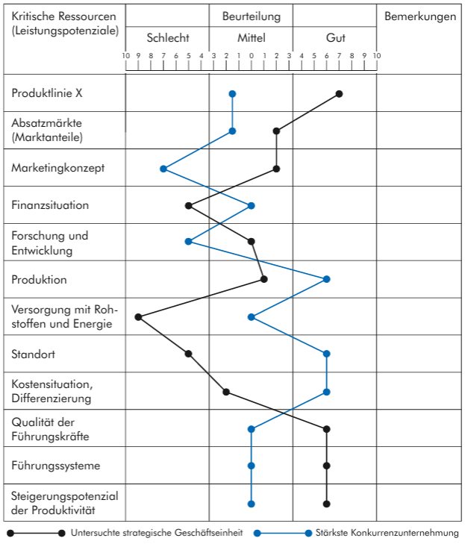
Die Aussagekraft einer Ressourcenanalyse ist nicht auf eine erfolgreiche Strategie in den gegenwärtigen Märkten beschränkt. Sie gibt auch Hinweise darauf, wie die Stärken in neuen Märkten erfolgreich eingesetzt werden können.

3.4 Lebenszyklusanalyse

Die einzelnen Phasen eines Produktlebenszyklus sind:
• Einführungsphase
- kostenintensive Entwicklung und Erprobung
- Einführung in den Markt
- Geringe Umsätze
- Verbraucher zurückhaltend, müssen durch Werbung angesprochen werden
- Kein Gewinn zu erwarten
• Wachstumsphase
- Starke Nachfrage (Umsatz + Gewinn steigt)
- Imitatoren kopieren Produkt, um am Markt teilzunehmen
- Wettbewerb durch Preis- und Konditionsvariationen
- Anpassungen der Produkte, um Käuferverlust zu vermeiden und Marktnischen zu vermeiden
• Reifephase
- Maximaler Umsatz, Wachstum sinkt jedoch
- Zahl der Marktteilnehmer (Anbieter und Nachfrager) sehr hoch
- Versuch sich von der Konkurrenz abzuheben
- Preis-, Verpackungs- und Verkaufsförderungspolitik gewinnen als Marketinginstrumente an Bedeutung
• Sättigungsphase
- Nachfrage stagniert und Umsätze sinken
- Gewinn sinkt bis auf null
• Rückgangsphase
- Degenerationsphase
- Markt ist ausgereizt und Produkt sollte aufgegeben werden

Die Lebenszyklusanalyse zeigt die Entwicklung unternehmerischer Erfolgsgrößen wie Umsatz, Gewinn oder Deckungsbeitrag über den gesamten Lebensweg eines Produktes.

Erfahrungskurvenanalyse

- Produktionskosten sinken um 20-30%, wenn sich die Produkterfahrung verdoppelt
- Voraussetzung: alle Möglichkeiten der Kostensenkung wahrgenommen wurden, z. B. Lerneffekte, Betriebs- und Losgrößendegressionseffekte, Produktneuheiten, Verfahrensinnovationen usw
- langfristige Prognosen ermöglichen Kosten-, Preis- und Gewinnentwicklung
Portfolioanalyse
- Ziel: Analyse aller Unternehmensleistungen als Gesamtheit.
- Unternehmen wird als Portfolio aus strategischen Geschäftsfeldern (SGF) betrachtet.
- SGF: Eigene Produkte, Wettbewerbsverhältnisse, Marktaufgaben.
- Unterschiedlicher Beitrag der SGF zum Unternehmenserfolg.
- Verschiedene Marktchancen und -risiken je SGF → unterschiedliche Marketingstrategien notwendig.
- Zentrale Frage: Optimale Verteilung begrenzter Ressourcen (finanziell, organisatorisch, technologisch, physisch) auf SGF.
- Ziel der Portfolioanalyse: Analyse der aktuellen Marktsituation der SGF, um Maßnahmen für die Zukunft abzuleiten.

• das Marktwachstum-Marktanteil-Portfolio
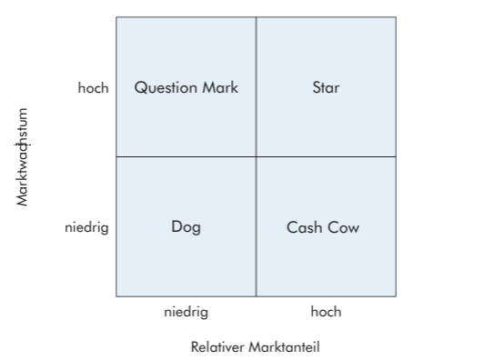
• das Marktattraktivität-Wettbewerbsvorteile-Portfolio Marktwachstum-Marktanteil-Portfolio
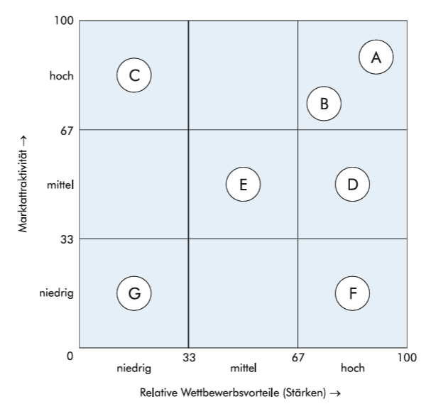

4 Produktpolitik

Bedeutung:
• Suche nach neuen Produktideen
• Entwicklung neuer Produkte
• Markteinführung neuer Produkte
• Gestaltung von Produkten
• Pflege von bewährten Produkten
• Qualitätsveränderung von Produkten
• Variation von Produkten
• Eliminierung von Produkten
• Programm- und sortimentspolitische Entscheidungen
• Verpackungspolitik
• Markenpolitik
• Kundendienstpolitik
• Garantieleistungspolitik

Die Produktpolitik steht im Mittelpunkt aller Marketingaktivitäten, weil es die zentrale Aufgabe eines Unternehmens ist, Produkte oder Dienstleistungen zu erzeugen, die sich mit Gewinn verkaufen lassen.

Produktinnovationen
Produktdiversifikation
Ziel der Diversifikation ist es, Marktwachstum zu erreichen oder Umsatzeinbußen zu vermeiden
Produktdifferenzierung
Ziel der Differenzierung ist es, den differenzierten Bedürfnissen, Erwartungen und Wünschen der Abnehmer besser zu entsprechen und die Attraktivität des Produktprogramms zu erhöhen
Produktinnovationen müssen sorgfältig geplant und Chancen und Risiken gegeneinander abgewogen werden.
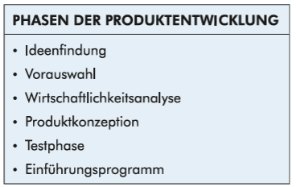

Produktvariationen
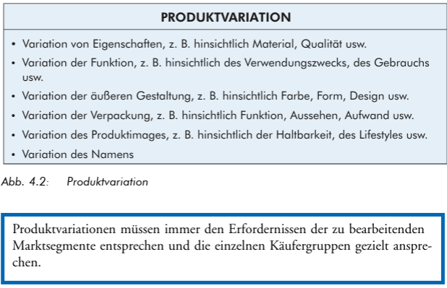
Produktlimitationen
Produkte, die sich in der Rückgangsphase des Lebenszyklus befinden, können mithilfe der ABC-Analyse sowie der Deckungsbeitragsrechnung ermittelt werden.

Produktpersistenz
bewusste Beibehalten alter, bewährter Produkte. Im Allgemeinen handelt es sich dabei um Marken mit Tradition, die seit Langem, vielleicht sogar seit Generationen bekannt sind und Vertrauen genießen. Sie sind in ihrer Zusammensetzung, ihren Eigenschaften und in ihrer Aufmachung, also in Verpackung, Markennamen und Markenzeichen, so gut wie unverändert geblieben

Programm- und sortimentspolitische Entscheidungen
Programmpolitik
Unter einer Produktlinie werden diejenigen Produkte verstanden und zusammengefasst, die eine Gemeinsamkeit aufweisen. Die Gemeinsamkeit kann z. B. der gemeinsame Vertriebsweg sein oder die gleiche Zielgruppe.
Unter einer Produktfamilie werden Produkte oder Marktleistungen verstanden und zusammengefasst, die für den Nachfrager eine Verbindung aufweisen, wie z. B. das Angebot einer Finanzierung oder der Ersatzteillieferung für ein Automobilunternehmen.
• ertragspolitische Komponenten
• rechtliche Komponenten
• kundenbezogene Kriterien
• lieferantenbezogene Kriterien
• konkurrenzbezogene Kriterien

Sortimentspolitik
- Sortiment: Gesamtheit der Waren und Dienstleistungen, die ein Handelsunternehmen anbietet.
- Zusammensetzung nach Arten, Qualitäten, Preislagen, Formaten, Typen, Größen usw.
- Gliederung in Sortimentsbreite und Sortimentstiefe:
  - Sortimentsbreite: Anzahl verschiedener Warengruppen/Branchen.
  - Sortimentstiefe: Auswahlvielfalt innerhalb einer Warengruppe (Modelle, Qualitäten, Preislagen, Größen usw.).
- Breites Sortiment: Viele verschiedene Warengruppen.
- Tiefes Sortiment: Viele Varianten innerhalb einer Warengruppe.
- Flaches Sortiment: Wenige Warengruppen und wenige Varianten.
- Beispiel Lederwaren: Sortiment umfasst viele Artikel (Taschen, Koffer, Kleinlederwaren etc.).
- Sortimentsbreite auch durch Anzahl der Marken, Sortimentstiefe durch Preisspanne gekennzeichnet.
Kriterien:
• Material oder Herkunft der Güter  z. B. Lederwarengeschäfte oder Fleischereien
• Käufergruppen,  z. B. Kinderkonfektions- oder Delikatessengeschäfte
• Preislagen,  z. B. Discountgeschäfte oder Designerläden
• Verwendungszwecke,  z. B. Baumärkte oder Gartencenter
• Komplementär- oder Kompensationsgesichtspunkte, z. B. bietet ein Schreibwarengeschäft Büromaschinen an oder eine Parfümerie Bekleidungsartikel

Verpackungspolitik
Funktionen:
• Transport- und Schutzfunktion
• Informationsfunktion
• Werbe- und Verkaufsförderungsfunktion
• Gebrauchsfunktion
• Umweltfunktion

Markenpolitik
Die Markierung ist nach Nieschlag u. a. ein Versuch, an sich homogene Erzeugnisse, wie z. B. Zigaretten, Waschmittel, Glühbirnen und Zucker, durch besondere Packungsgestaltung und Namensgebung zu heterogenisieren. Durch Markierung wird ein homogenes Gut in ein Gut eigener Art verwandelt. Zur Markierung können Markennamen und Markenzeichen eingesetzt werden. Markenzeichen sind Schutzrechte für bestimmte Zeichen, z. B. Schriftzüge, Symbole und Wappen. Auch das Markendesign spielt eine Rolle bei der Markenbildung.
Kennzeichen eines Markenartikels sind folgende Merkmale:
• industrielle Fertigware • gleichbleibende oder verbesserte Qualität
• gleichbleibende Menge
• gleichbleibende Aufmachung
• Verbraucherwerbung
• hoher Bekanntheitsgrad
• weite Verbreitung im Markt
Mit der Markenpolitik werden verschiedene Ziele verfolgt:
• Die Produkte sollen heterogenisiert werden und sich von Konkurrenzprodukten abheben.
• Durch die Markierung wird ein Kommunikationsmittel geschaffen.
• Es sollen Präferenzen für ein Produkt geschaffen und Markentreue aufgebaut werden. Dazu sind Markenkenntnis, Wiederholungskauf und Einprägung der Marke erforderlich.
• Durch Werbe- und Verkaufsförderungsmaßnahmen und den Aufbau eines Markenimages soll eine absatzfördernde Wirkung erzielt werden.
• Eine differenzierte Marktbearbeitung wird möglich, sowohl in Bezug auf die Preisstrategie als auch im Hinblick auf die Absatzwege.
Kundendienstpolitik
- Service/Kundendienst: Zusatzdienstleistung neben dem Hauptprodukt.
- Ziel der Servicepolitik: Vertrauensverhältnis schaffen, Kundenbindung und Stammkunden gewinnen.
- Kundendienst wird heute als selbstverständlich erwartet (z. B. schnelle Reparatur bei Defekt).
- Gründe für wachsende Bedeutung:
  - Marktsättigung
  - Stärkerer Konkurrenzdruck
  - Differenziertere Kundenwünsche
- Unterscheidung:
  - Technischer Kundendienst: Funktionserhalt/Wiederherstellung, Inspektion, Wartung, Reparatur, Ersatzteilversorgung.
  - Kaufmännischer Kundendienst: Beratung, Zustellung, Auswahlen, zusätzliche Serviceeinrichtungen (Kundentelefon, Parkplätze, Kinderspielecke).
- Ziel aller Serviceleistungen: Einkaufserlebnis verbessern und Kundenbindung stärken

Garantieleistungspolitik
Ziel, den Kunden von der hohen Qualität des Produktes zu überzeugen und ihm die Sicherheit zu vermitteln, dass im Störungsfall alles getan wird, die Mängel zu beheben. Gewährleistungsfrist von sechs Monaten für die Mängelrüge ausgedehnt, z. B. auf zwölf Monate. Für besonders hochwertige Qualitätsprodukte beträgt die Garantiefrist oft sogar mehrere Jahre.

5Kontrahierungspolitik

Preispolitik
Grundlagen
Die Preispolitik ist ein marketingpolitisches Instrument, das möglichst wirkungsvoll in den gesamten Marketingmix einzuordnen ist.
- Festlegung der Preislage: Grundsätzliche Entscheidung für obere, mittlere oder untere Preissegmente.
- Preisstruktur innerhalb der Produktlinie: Optimales Preisverhältnis zwischen verschiedenen Produkten einer Linie.
- Erstmalige Preisfestsetzung: Für neue Produkte, Markteintritte (z. B. Ausland), neue Aufträge.
- Preisänderungen: Ausgelöst durch
  - veränderte Kosten (z. B. Löhne, Rohstoffe),
  - veränderte Konkurrenzsituation (z. B. neue Wettbewerber, Preissenkungen der Konkurrenz, Sonderaktionen),
  - veränderte Nachfragesituation (z. B. Marktsättigung, neue Trends).
- Preisdifferenzierung: Unterschiedliche Preise für das gleiche Produkt je nach Kundengruppe.
- Preisfestlegung entlang der Vertriebskette: Preise für Hersteller, Großhändler, Absatzmittler usw.
- Preisvergleiche: Kontinuierliche Analyse der Konkurrenzpreise.
Zu den unternehmensbezogenen Preiszielen gehören beispielsweise:
• Erzielung einer bestimmten Gewinnrate, bezogen auf den Gesamtumsatz pro Produkt, pro Produktgruppe bzw. pro Markt
• Erzielung einer bestimmten Gewinnrate, bezogen auf die Kosten pro Leistungseinheit
• Erzielung einer bestimmten Kapitalrentabilität (Return on Investment)
• Erreichen bzw. Beibehalten eines bestimmten Beschäftigungsgrades im Unternehmen
• Realisierung einer bestimmten Kostensituation

Marktbezogene Preisziele sind beispielsweise:
• Erschließung neuer Märkte
• Erhalten bzw. Verbessern der eigenen Marktposition
• Gewinnen von Marktanteilen
• Eindringen in neue Marktsegmente
• Verhinderung des Markteintritts bzw. Ausschaltung von Konkurrenten
Die Preisbildung und die Wahl der Preisstrategie sind letztlich von den Unternehmens- und Marketingzielen abhängig. Häufig wird nicht nur ein Ziel verfolgt, sondern eine Kombination von Zielen.

Bestimmungsgrößen
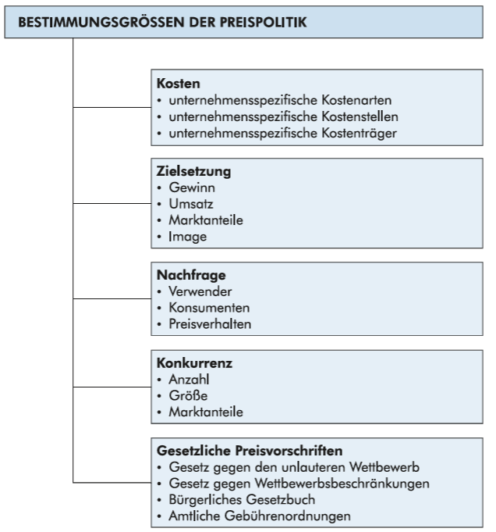
Typische Konzepte zur Preisfindung in der Praxis sind:
• die kostenorientierte Preisbestimmung (zunächst werden die Kosten ermittelt und dann unter Berücksichtigung eines angemessenen Gewinns die Verkaufspreise festlegt)
• die konkurrenzorientierte Preisbestimmung (orientiert sich an den preispolitischen Vorstellungen der Mitbewerber)
• die nachfrageorientierte Preisbestimmung (orientieren sich an den potenziellen Nachfragern)
Geht um folgende Problemfelder:
• Struktur der Nachfrage, z. B. Anzahl der Nachfrager, demografische, soziografische, psychografische Merkmale, Nachfrager typen usw.
• Preisvorstellungen, z. B. Vorstellungen über den Wert der Produkte und ein angemessenes Preis-Leistungs-Verhältnis
• Preisbereitschaft, z. B. abhängig von Preisvorstellungen, Kaufkraft und Bedarf
• Preisklassen, z. B. untere, mittlere und höhere
• Image des Anbieters bzw. Produktes, z. B. in Bezug auf Qualität oder Marke

Preisstrategien

Zur Hochpreispolitik zählen vor allem zwei Strategien:
Prämienpreisstrategie oder Premiumstrategie
Bei der Prämienpreisstrategie werden Produkte von hochwertiger Qualität zu relativ hohen Preisen angeboten. Eine solche Politik muss von entsprechenden Werbemaßnahmen und durch spezifische Vertriebssysteme unterstützt werden.

Abschöpfungsstrategie oder Skimming-Strategie
Das Risiko bei der Abschöpfungsstrategie liegt darin, dass durch die hohen Preise und die hohen Gewinn- und Wachstumschancen neue Konkurrenten auf diesem Markt auftauchen. Bei der Abschöpfungsstrategie oder Skimming Strategie wird in der Einführungsphase des neuen Produktes ein hoher Preis gefordert, der mit zunehmender Erschließung des Marktes und/oder mit zunehmendem Wettbewerb nach und nach gesenkt wird.

Zur Niedrigpreispolitik zählen vor allem die Strategien:
Promotionspreisstrategie
Unter Promotionspreisstrategie versteht man eine Politik niedriger Preise, mit der das Image eines Niedrigpreisgeschäftes erzeugt wird
Penetrationspreisstrategie
Bei der Penetrationspreisstrategie sollen durch niedrige Preise schnell Massenmärkte erschlossen werden. Zudem sollen Konkurrenten vom Markteintritt abgehalten werden.

Preisdifferenzierung
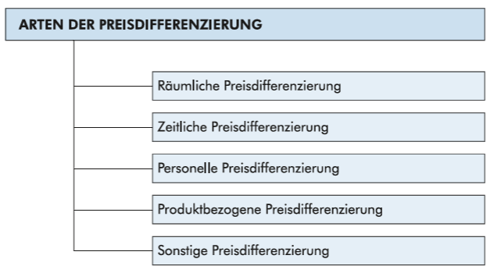
Preisdifferenzierung bedeutet, dass für ein Produkt unterschiedliche Preise verlangt werden. Dabei kann nach räumlicher, zeitlicher, personeller, produktbezogener und sonstiger Preisdifferenzierung unterschieden werden.

Rabattpolitik

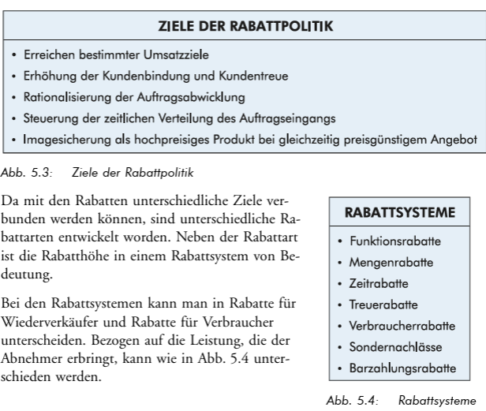
Liefer- und Zahlungsbedingungen
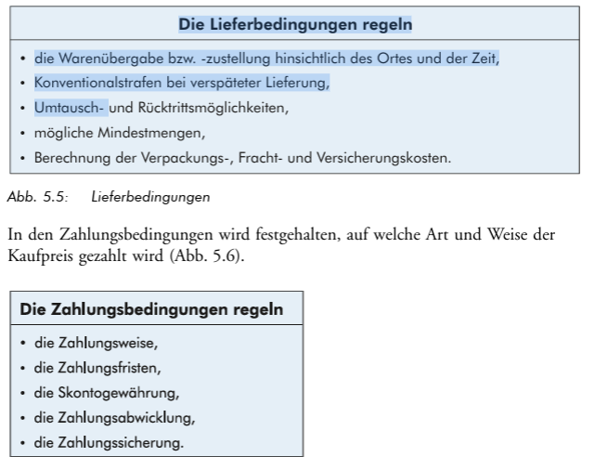
Preisdifferenzierung bedeutet, dass für ein Produkt unterschiedliche Preise verlangt werden. Dabei kann nach räumlicher, zeitlicher, personeller, produktbezogener und sonstiger Preisdifferenzierung unterschieden werden.
Kreditpolitik
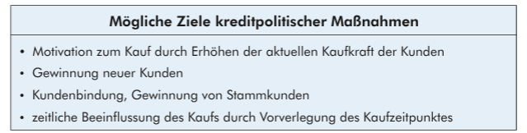
Ziel der Kreditpolitik als marketingpolitisches Instrument ist es, den Absatz durch Erhöhung der augenblicklichen Kaufkraft der Nachfrager nachhaltig zu steigern.

Distributionspolitik

Grundlagen
Die Distribution wird in zwei große Bereiche gegliedert:
• die akquisitorische Distribution, die auch als Vertriebsstrategie oder als Wahl der Absatzwege bezeichnet wird
• die physische Distribution, die auch als Warenverteilung oder Marketinglogistik bezeichnet wird

Es geht also um
• direkte oder indirekte Absatzwege,
• unternehmenseigene oder -fremde Vertriebssysteme,
• unternehmenseigene oder -fremde Absatzorgane

Der direkte Absatz
Es gilt die Regel, dass ein Absatzweg umso höhere Kosten verursacht, je direkter er zum Endverbraucher führt. Andererseits kommen dem Hersteller auch sämtliche Gewinnanteile ungeschmälert zugute.

Nachteilig beim direkten Absatz sind die hohen Vertriebskosten, von Vorteil dagegen die Einflussmöglichkeiten des Herstellers auf die Absatzförderung seiner Produkte. 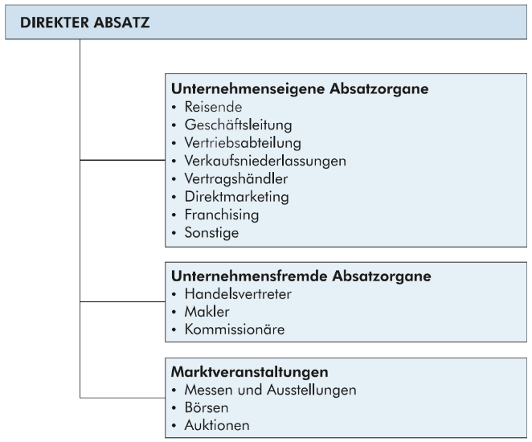
Unternehmenseigene Absatzorgane

Zu den unternehmenseigenen Verkaufsorganen zählen Reisende, die Geschäftsleitung, die Vertriebsabteilung, Verkaufsniederlassungen, Vertragshändler, Direktmarketing und Franchising.

Der direkte Absatz über unternehmenseigene Absatzorgane ermöglicht dem Hersteller den Einsatz und die Kontrolle seines Marketingmix und einen engen Kundenkontakt.

Unternehmensfremde Absatzorgane

Zu den unternehmensfremden Absatzorganen zählen Handelsvertreter, Makler und Kommissionäre. Sie sind wirtschaftlich und rechtlich selbstständig. Sie werden vom Hersteller eingesetzt, um Aufträge zu erlangen und Kaufverträge abzuschließen. Sie erwerben kein Eigentum an den zu verkaufenden Produkten.

Die unternehmensfremden Absatzorgane Handelsvertreter, Makler und Kommissionär sind wirtschaftlich und rechtlich selbstständig. Sie vermitteln und schließen Geschäfte für einen anderen.

Marktveranstaltungen

Zu den Marktveranstaltungen gehören Messen und Ausstellungen, Börsen und Auktionen.

6.3 Der indirekte Ansatz

Beim indirekten Absatz ist zwischen Hersteller und gewerblichem Verwender bzw. Verbraucher der Handel zwischengeschaltet. Dadurch ergibt sich eine mehr oder weniger ausgebaute Absatzkette. • Hersteller – Großhandel – Verwender bzw. Verbraucher • Hersteller – Großhandel – Einzelhandel – Verwender bzw. Verbraucher
Die Handelsfunktionen lassen sich wie folgt gliedern:
• räumliche Funktion
• zeitliche Funktion
• Quantitätsfunktion
• Qualitätsfunktion
• Werbe-, Informations- und Beratungsfunktion

Beim indirekten Absatz ergibt sich durch die Einschaltung des Handels zwischen Hersteller und Abnehmer eine Absatzkette. Man unterscheidet zwischen Groß- und Einzelhandelsbetrieben, die durch eine Reihe von Merkmalen gekennzeichnet sind.
6.4 Marketinglogistik
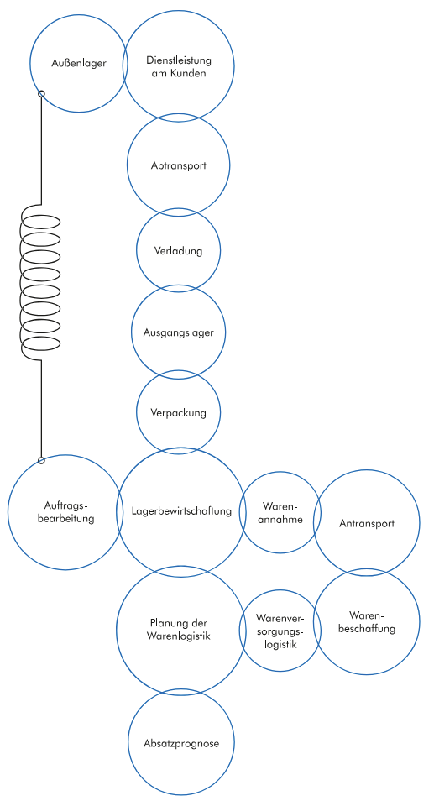
Das Gesamtsystem kann in folgende Elemente gegliedert werden:
• Transport • Lagerhaltung • Einkauf • Lieferservice • Standort Als Kernfunktionen der Marketinglogistik können Transport und Lagerhaltung gesehen werden, wobei ergänzend hinzutreten: • Kommunikation mit Absatzpartnern und Kunden (Bestellannahme, Anfragen, Rückfragen usw.) • Bearbeitung und Abwicklung erteilter Aufträge • Warenumschlag (Ein- und Auslagerung) • Warenpflege (einschl. Warenmanipulation) • Bestimmung von Zahl, Standorten (einschl. abzudeckender Verkaufs-/Einzugsgebiete) und Größen der Lagerstätten (Auslieferungsnetz) • Wahl der kostengünstigsten Transportwege und -mittel • Lösung spezieller Probleme, die im Zusammenhang mit einem bestimmten Markt stehen, z. B. die Behandlung und Abwicklung von Reklamationen und Retouren, Serviceleistungen wie die Beschaffung von Ersatzteilen, Wartung und Pflege, Reparaturdienste usw.

acht Kriterien zur Bestimmung des Serviceniveaus:
1) Schnelligkeit bei der Bearbeitung und Anlieferung normaler Aufträge
2) Bereitschaft des Lieferanten, kurzfristig einen besonders hohen Bedarf des Kunden zu decken
3) Sorgfalt bei der Lieferung; Ankunft der Ware in einwandfreiem Zustand
4) Bereitschaft des Lieferanten, defekte Ware zurückzunehmen und rasch zu ersetzen
5) Installations- und Reparaturdienste; Erhältlichkeit von Ersatzteilen
6) Anzahl der Auswahlmöglichkeiten für den Kunden bei der Bestimmung des genauen Zeitpunkts der Lieferung und des Transportmittels
7) Bereitschaft des Lieferanten, Lagerbestände für den Kunden zu halten
8) Servicegebühren, d. h. Festlegung, ob diese Leistungen „umsonst“ oder separat zu bezahlen sind

Kommunikationspolitik

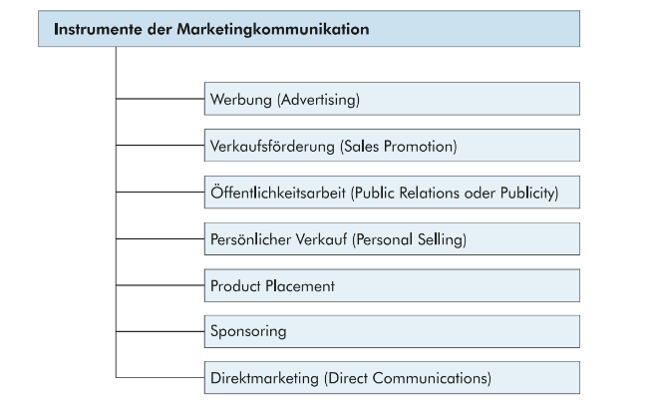
Der Kommunikationsprozess
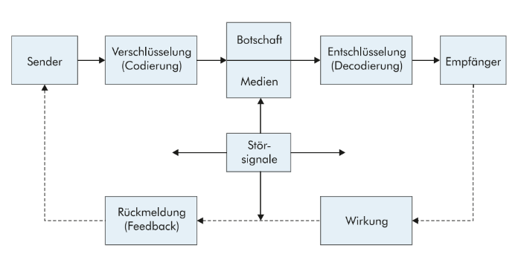
7.2 Werbung
Werbung wird definiert als absichtliche und zwangfreie Form der Beeinflussung, der die Menschen zur Erfüllung der Werbeziele veranlassen soll.
Festlegen der Werbeziele
Ökonomische Werbeziele
- Erhaltung und Sicherung des Absatzes durch Erhaltungs- und Erinnerungswerbung
- Erhaltung und Sicherung des Marktanteils gegenüber der Konkurrenz durch Stabilisierungswerbung
- Erweiterung des Marktanteils durch Expansionswerbung
Außerökonomische Werbeziele
Die außerökonomischen Werbeziele, z. B. psychologische und kommunikative, betreffen das Image, den Bekanntheitsgrad, die spezielle Werbebotschaft oder sonstige Faktoren
AIDA-Modell:
A = attention (Aufmerksamkeit)
I = interest (Interesse)
D = desire (Wunsch)
A = action (Aktion)
Berührungs- oder Streuerfolg
Es soll bestimmt werden, wie viel Prozent der Zielgruppe die Werbebotschaft erreichen soll.
Aufmerksamkeitserfolg
Darunter ist der Prozentanteil der Zielgruppe zu verstehen, der die Aussagen der Werbebotschaft möglichst bewusst aufnehmen soll.
Gedächtniserfolg
Damit ist der Prozentanteil der Zielgruppe gemeint, bei dem sich bestimmte Bestandteile der Werbung dauerhaft einprägen sollen.
Interessenweckung
Das ist der Prozentanteil der Zielgruppe, bei dem der Wunsch ausgelöst werden soll, das umworbene Produkt zu besitzen.
Kaufhandlung bzw. Umsatzziele
Das ist der Prozentanteil der Zielgruppe, bei dem eine Kaufhandlung ausgelöst werden soll und der nach Möglichkeit dem Produkt treu bleiben, es also wieder kaufen soll

Die ökonomischen Werbeziele beziehen sich auf Größen wie Umsatz, Gewinn und Marktanteile, die außerökonomischen auf Faktoren wie Image, Bekanntheitsgrad, spezielle Werbebotschaft usw
Werbebotschaft
• Inhalt: Welche Botschaft soll vermittelt werden? Welche Produkteigenschaften und -vorteile sollen herausgestellt werden?
• Struktur: Soll die Botschaft eindeutig oder mehrdeutig sein? Soll sie einseitig oder zweiseitig sein? In welcher Reihenfolge sollen die Argumente gebracht werden?
• Form: Wie soll die Botschaft vermittelt werden? Wie soll die sprachliche, bildliche, farbliche, symbolische, atmosphärische Gestaltung aussehen, damit die Botschaft möglichst wirkungsvoll und erfolgreich bei den Empfängern ankommt?
Gestaltungsstile
Slice-of-Life, Lifestyle, Traumwelt, Stimmungs- oder Gefühlsbilder, Musical-Technik, Persönlichkeit als Symbolfigur, Technische Kompetenz, Wissenschaftlicher Nachweis, Testimonial-Werbung

Von besonderer Bedeutung ist die Entwicklung und Gestaltung der Werbebotschaft, denn nur eine Botschaft, die für die Zielgruppe interessant, originell und glaubwürdig ist, überzeugt und fördert den Absatz.

Die Medien
Grundsätzlich lassen sich bei den Werbeträgern folgende Medien unterscheiden:
• Insertionsmedien, z. B. Zeitungen, Illustrierte, Fachzeitschriften
• Elektronische Medien, z. B. Funk, Fernsehen, Bildschirmtext, Telefax
• Außenwerbung, z. B. Anschlagflächen für Plakate, Leuchtreklame, Pkws, öffentliche Verkehrsmittel

Aufgabe der Mediaplanung ist es, die effektivsten und kostengünstigsten Werbeträger zu ermitteln, um die Zielpersonen durch eine angemessene Anzahl von Werbedarbietungen zu erreichen

Messen der Kommunikationswirkung

Folgende Methoden eignen sich für Vortests:
• Rangfolgeverfahren: Versuchspersonen bewerten verschiedene Werbeentwürfe. Ihnen werden z. B. Fragen gestellt, welche Werbebotschaften sie am liebsten lesen, welche sie am stärksten interessiert oder welche sie zum Kauf veranlassen könnte.
• Portfolio-Test: Die Versuchspersonen bewerten eine kleine Sammlung von Entwürfen, z. B. Anzeigen. Nach der Durchsicht werden sie aufgefordert, Anzeigen zu benennen und möglichst viele Details aufzuzählen.
• Paarvergleich: Es werden immer zwei Entwürfe gezeigt und gefragt, welcher besser gefällt. Es müssen so viele Paare gebildet werden, wie Entwürfe vorliegen. • Skalentest: Die Entwürfe werden anhand bestimmter Skalen mit Ziffern (z. B. von 1 bis 7 oder von –3 bis +3) oder Symbolen (z. B. sieben größer werdenden Kreisen) bewertet.
• Semantisches Differenzial oder Polaritätenprofil: An den beiden Enden der meist siebenstufigen Skalen werden Eigenschaftspaare gebildet wie hoch – tief, teuer – billig, scharf – mild usw.
• Labortests: Im Labor werden physiologische Reaktionen gemessen wie Herzschlag, Blutdruck, Pupillenerweiterung, Schweißabsonderung usw. und anhand der Reaktionen auf die Signalwirkung der Entwürfe geschlossen.

Nach der Schaltung einer Anzeige werden vor allem zwei Methoden zum Testen der Wirkung eingesetzt: Freie Erinnerung und Wiedererkennungstest.
• Freie Erinnerung: Personen, die das Werbemedium regelmäßig nutzen, werden aufgefordert, alle Produkte und Unternehmen zu nennen, die in der Ausgabe erscheinen. Außerdem sollen sie alle Einzelheiten der Anzeige beschreiben, an die sie sich erinnern. Bei einigen dieser Tests wird mit Stichworten oder mit Nachfragen gearbeitet, bei anderen werden diese Hilfsmittel nicht eingesetzt. Einer bestimmten Anzeige wird dann entsprechend dieser Angaben ein bestimmter Aufmerksamkeits- und Erinnerungswert beigemessen.
• Wiedererkennungstests: Eine Stichprobe der Leser wird gebeten, eine bestimmte Ausgabe des Werbemediums noch einmal durchzublättern und alle Anzeigen zu nennen, die sie wiedererkennen. Dabei wird nach drei Kriterien unterschieden: wahrgenommen, gesehen/assoziiert und Großteil gelesen.

Messen des ökonomischen Erfolgs
Methoden zur Messung eines Umsatzerfolges:
- Bestellungen unter Bezugnahme auf das Werbemittel
- Direktbefragung
- Gebiets-Verkaufstest
Beim Messen der Werbewirksamkeit geht es sowohl um die Kontrolle des ökonomischen als auch des außerökonomischen Erfolges.

Verkaufsförderung

Aufgaben und Bedeutung
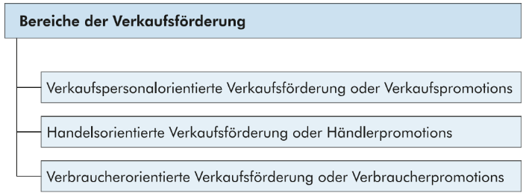

Zu 1.
Verkaufspromotions sollen die Kompetenz und das Engagement der Verkaufsmitarbeiter verbessern.

Zu 2.
Händlerpromotions sollen die Händler dazu veranlassen, neue Artikel in ihr Sortiment aufzunehmen, mehr Produkte des Herstellers zu führen oder eine Marke besonders zu fördern.

Zu 3.
Mit Verbraucherpromotions soll die Aufmerksamkeit der Verbraucher auf bestimmte Produkte gelenkt werden.

Persönlicher Verkauf
Ziele und Aufgabegebiete
Hierzu gehört die Beschaffung von Informationen über die Marktsituation und über potenzielle Kunden, z. B.:
• Sammlung von Marktdaten wie Absatzmöglichkeiten und Konkurrenzsituation
• Daten über potenzielle Kunden, Sammeln und Ergänzen von Kundenadressen, Ermitteln der Ansprechpartner, Ermitteln des Kundenbedarfs und wie dieser gedeckt wurde, Ermitteln des zukünftigen Bedarfs
Gewinnen von Kunden
Hierzu gehören die Kontaktaufnahme, die Vorbereitung auf das Gespräch und der aktive Verkauf
Kundendienste
Hierzu gehören unterschiedliche Dienste zur Verkaufsunterstützung, z. B.:
• Instruktion und Beratung des Verkaufs- und Servicepersonals
• Einweisung von Benutzern und Anwendern
• Vermittlung von Finanzierungen
• Unterstützung bei der Warenpräsentation
• Beteiligung an Verkaufsveranstaltungen, Demonstrationen, Ausstellungen usw.

Auftragswicklung und Betreuung
Hierzu zählt die Betreuung während und nach der Abwicklung des Auftrags

Strukturierung und Umfang der Verkaufsorganisation
Gebietsbezogener Verkauf
Produktbezogener Verkauf
Kundenbezogener Verkauf
Funktionsbezogener Verkauf

Komplexe Struktur
Voraussetzung für eine erfolgreiche Marktbearbeitung ist eine sinnvolle Strukturierung des Außendienstes

Planung, Steuerung und Kontrolle des Verkaufsstabes
Zielorientierter Einsatz des Verkaufsstabs
- Mitarbeiter werden so eingesetzt, dass die angestrebten Ziele erreicht werden.
- Planung, Steuerung und Kontrolle der Umsätze/Deckungsbeiträge, Besuchshäufigkeiten/-zeiten und Reiserouten sind notwendig.
Zielvorgaben für den Verkauf
- Zielvorgaben werden aus dem Marketingplan abgeleitet (Sollwerte).
- Dienen als Maßstab für Leistung und als Kontrollinstrument.
- Zielvorgaben können sich beziehen auf:
  - Umsatz
  - Gewinn bzw. Deckungsbeitrag
  - Verkaufsaktivitäten
Beispiele für Vorgaben zu Verkaufsaktivitäten:
- Anzahl der Kundenkontakte
- Anzahl der Besuche bei (Noch-)Nichtkunden
- Anzahl von Produktpräsentationen und Verkaufsvorführungen
- Anzahl von Großaufträgen
Besuchshäufigkeiten und -zeiten
- Nur ca. 25% der Arbeitszeit entfallen auf direkte Verkaufsgespräche.
- Restliche Zeit: Reisen, Pausen, Rüstzeiten (z. B. Anmeldung, Wartezeiten), Verwaltungsaufgaben (Berichte, Abrechnung, Schulungen, Treffen).
Routenplanung
- Ziel: Optimale Besuchsreihenfolge im Verkaufsgebiet zur Minimierung von Reisezeiten und Kosten.
- Mehr produktive Zeit für Kundenbesuche durch effiziente Planung.
- Mathematische Verfahren unterstützen die Optimierung der Routen.
Berichtswesen
- Nach jedem Kundenbesuch wird ein Besuchsbericht erstellt.
- Erfasste Kennzahlen:
  - Anzahl der Kundenbesuche
  - Besuchsdauer
  - Kosten und Umsatz pro Besuch
  - Anzahl von Neukunden und verlorenen Kunden
  - Aufträge pro 100 Besuche
- Berichte dienen als Kontrollinstrument für die Zielerreichung.
- Vergleich zwischen Verkäufern ermöglicht Identifikation von Stärken/Schwächen und Ableitung von Maßnahmen.
- Sorgfältige Auswertung liefert Hinweise zur effizienteren Marktbearbeitung.

Vergütungssystem
Grundsätzlich sind folgende Grundformen denkbar:
• reiner Zeitlohn
• reiner Leistungslohn
• kombinierte Zeit- und Leistungsentlohnung
• Prämien

Immaterielle Leistungsanreize
Die Verkaufsmitarbeiter können durch materielle Anreize wie Festgehalt, Provisions- und Prämiensysteme sowie durch immaterielle Anreize wie Karrierepläne, Verkäuferwettbewerbe und Verkäuferclubs honoriert und zu erhöhten Leistungen motiviert werden.

7.5 Öffentlichkeitsarbeit

Funktionen und Elemente

Öffentlichkeitsarbeit oder Public Relations umfassen eine Vielzahl von Maßnahmen, die geeignet sind, Vertrauen und Verständnis für das Unternehmen und seine Produkte und Dienstleistungen zu fördern.

Informations-, Kontakt-, Führungs-, Image-, Harmonisierungs-, Absatzförderungs-, Stabilisierungs- und Kontinuitätsfunktion

Instrumente der Öffentlichkeitsarbeit:

Veröffentlichungen, Medienarbeit, Veranstaltungen, Vorträge/Reden/Interviews

Corporate Identity

Besteht aus Corporate Design, Corporate Communications und Corporate Behaviour

Die Corporate Identity ist eine unverwechselbare Unternehmensidentität. Im Rahmen der Corporate-Identity-Politik wird versucht, dieses Bild in der Öffentlichkeit durch Maßnahmen zu erreichen, die sich auf das Corporate Design, die Corporate Communications und das Corporate Behaviour beziehen.

7.6 Sponsoring

Arten von Sponsoring:

Sport-, Kultur-, Soziales Sponsoring

7.7 Product Placement

Beim Product Placement werden Markenartikel als Requisit in einen Spielfilm, eine Fernsehsendung oder einen Videoclip eingebaut. Durch die Einbettung in die Handlung kann eine positive Umfeldwirkung geschaffen werden. Es besteht allerdings auch die Gefahr, dass der Zuschauer die werbliche Beeinflussung erkennt und eine Abwehrhaltung aufbaut.

7.8 Direktmarketing

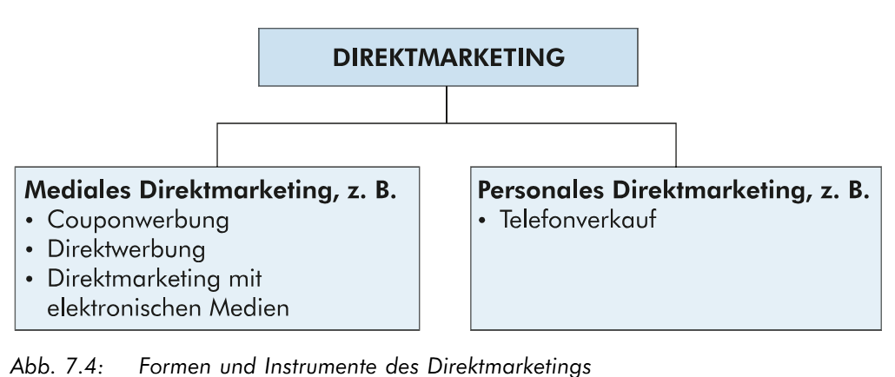

Das wichtigste Instrument des personalen Direktmarketings ist der Telefonverkauf. Die wichtigsten Instrumente des medialen Direktmarketings sind die Couponwerbung, die Direktwerbung und das Direktmarketing mit elektronischen Medien. Letzteres ist in Form von Direktreaktionswerbespots, Teleshopping und Btx möglich.

Grundlagen des Rechnungswesens

1. Grundlagen der kaufmännischen Buchführung
hat die Aufgabe, sämtliche Geschäftsvorfälle eines Unternehmens zahlenmäßig abzubilden.

Durch eine – zwingend – chronologische Aufzeichnung aller relevanten Geschäftsvorfälle wird die betriebliche Tätigkeit lückenlos dokumentiert und liefert somit zugleich aussagekräftige Daten zur Unternehmenssteuerung und für die externe Rechenschaftslegung z.B. gegenüber Anteilseignern, Finanzbehörden oder Kreditinstituten
1.2 Buchführungssysteme
die doppelte Buchführung der Unternehmenserfolg einer Abrechnungsperiode gleichzeitig auf zwei verschiedene Arten ermittelt wird. Zum einen kann der Unternehmenserfolg über Erfolgskonten der Gewinnund Verlustrechnung und zum anderen über den Vergleich der Bestandskonten der Bilanz abgelesen werden
1.3 Rechnungsgrundlagen
Gesetze und Verordnungen zur Vereinheitlichung der Buchführung erlassen. Grundlage hierfür ist § 238 Handelsgesetzbuch (HGB), wonach jeder Kaufmann verpflichtet ist, Bücher zu führen und in diesen seine Handelsgeschäfte und die Lage seines Vermögens nach den Grundsätzen ordnungsmäßiger Buchführung ersichtlich zu machen. Dabei stellen die Grundsätze ordnungsmäßiger Buchführung (GoB) Regeln dar, die ihrerseits zum Teil den Gesetzen und zum Teil der Rechtsprechung zu entnehmen sind. Zu unterscheiden sind dabei:
• Formelle GoB, die sich auf die Klarheit und Übersichtlichkeit der Aufzeichnungen beziehen, d.h., die Buchführung muss systematisch, verständlich und belegmäßig nachvollziehbar sein
• Materielle GoB, die auf die Richtigkeit und Vollständigkeit der verbuchten Geschäftsvorfälle abstellen, d.h. vollständige Erfassung aller buchungspflichtigen Geschäftsvorfälle sowie keine Verbuchung fingierter Vorgänge.

1.4 Konten
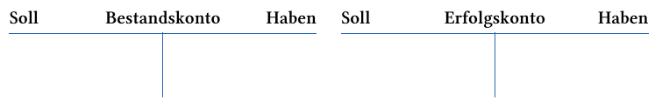

1.4.2 Buchungssätze
Zur besseren Vergleichbarkeit sowie zur grundsätzlichen Vereinheitlichung der Buchführung und des Rechnungswesens wurden für die verschiedenen Konten sogenannte Kontenrahmen entwickelt, welche als allgemeine Ordnungsschemata systematisch die regelmäßig verwendeten Konten (Bestands- und Erfolgskonten) der Buchhaltung beinhalten
1.4.3 Bestandskonten
Aktivkonten
• Zugänge / Bestandsmehrungen im Soll
• Abgänge / Bestandsminderungen im Haben
Passivkonten
• Zugänge / Bestandsmehrungen im Haben
• Abgänge / Bestandsminderungen im Soll
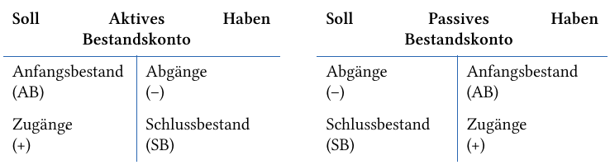
Bei aktiven Bestandskonten werden Zugänge im Soll und Abgänge im Haben erfasst. Bei Passivkonten umgekehrt.
1.4.4 Erfolgskonten
Unterschiedliche Aufwendungen sind auf unterschiedlichen (Aufwands-) Konten zu erfassen; ebenso werden verschiedene Erträge auf verschiedenen (Ertrags-)Konten verbucht. Aufwendungen und Erträge dürfen nicht auf einem Konto verrechnet werden (sogenanntes Saldierungsverbot).
1.4.5 Eröffnung und Abschluss von Konten
Bestandskonten weisen zu Beginn einer Rechnungsperiode einen Anfangsbestand und zum Schluss derselben Rechnungsperiode einen Schlussbestand auf. Schlussbestand Abrechnungsperiode 1 = Anfangsbestand Abrechnungsperiode 2
Auf Erfolgskonten werden Aufwendungen und Erträge erfasst.

1.5 Organisation der Buchführung
Traditionell wird dabei zwischen dem Haupt- und dem Grundbuch unterschieden. Im Grundbuch werden alle Geschäftsvorfälle in chronologischer Reihenfolge erfasst, weshalb das Grundbuch auch Tagebuch oder Journal genannt wird.
- Grundsatz: „Keine Buchung ohne Beleg“ (abgeleitet aus den Grundsätzen ordnungsmäßiger Buchführung, nicht explizit gesetzlich geregelt).
- Belege sind Voraussetzung für die Beweiskraft der Buchführung.
- Fehlen Belege, verstößt der Unternehmer gegen handels- und steuerrechtliche Buchführungspflichten.
- Finanzverwaltung kann bei fehlenden Belegen die Buchführung verwerfen und Gewinne schätzen → mögliche Steuernachzahlungen.
- Unternehmer muss alle Fremd- und Eigenbelege chronologisch sammeln und aufbewahren.
- Fremdbelege: von außen kommenden Belegen (z.B. Quittungen, Rechnungen, Kontoauszüge).
- Eigenbelege: im Betrieb erstellte Belege (z.B. Lohnlisten, Reisekostenabrechnungen).
- Bei Verlust eines Belegs: Unternehmer muss eine Zweitschrift beim Aussteller anfordern.

2 System der Unternehmensrechnung

2.1 Grundbegriffe
2.1.1 Inventur
Inventur ist die mengen- und wertmäßige Bestandsaufnahme aller Vermögensgegenstände und Schulden zur Aufstellung des Inventars
Basis der Bilanz und des Jahresabschlusses vor allem zur Gewinnermittlung und wird dem Kaufmann vom Gesetzgeber mindestens einmal im Jahr abverlangt
Man unterscheidet:
- Stichtagsinventur
- Ausgeweitete Sichtagsinventur (Zehn-Tages-Zeitraum)
- Vor- oder Nachverlagerte Inventur
- Permanente Inventur

2.1.2 Inventar
Besteht aus 3 Teilen:
• Vermögen (Anlage- und Umlaufvermögen)
• Eigenkapital oder Reinvermögen
• Schulden (Langfristige und Kurzfristige Verbindlichkeiten)

Zu beachten ist, dass bei der Erstellung des Inventars die Vermögensgegenstände nach zunehmender „Flüssigkeit“ (Liquidität) und die Schulden nach Fristigkeit (Fälligkeit, Zahlungsdringlichkeit) geordnet werden. Im Rahmen des Umlaufvermögens wird demzufolge zunächst das Vorratsvermögen vor dem Bankbestand und vor dem Kassenbestand aufgeführt

Mit der Inventur erfasst das Unternehmen alle Vermögensgegenstände und Schulden und erstellt damit das Inventar als Grundlage für den Jahresabschluss

2.1.3 Bilanz

Die Bilanz wird traditionell in Kontenform abgebildet, wobei auf der linken Bilanzseite die Aktiva (Vermögensgegenstände) und auf der rechten Bilanzseite die Passiva (Eigenund Fremdkapital) dargestellt werden. In diesem Zusammenhang wird auch von der Seite der Aktivseite als Seite der Mittelverwendung und der Passivseite als Seite der Mittelherkunft gesprochen.

Bei einer Bilanz sind Aktiv- und Passivseite ausgeglichen

2.2 Wertveränderung der Bestandskosten

Durch das System der doppelten Buchführung werden bei einem Geschäftsvorfall immer zwei Bilanzpositionen verändert. Trotzdem gilt weiter: „Aktiva gleich Passiva!“. Die Summen beider Bilanzseiten bleiben, wenn auch in veränderter Höhe, immer gleich.

2.2.1 Aktivtausch
Bei einem Geschäftsvorfall, bei dem lediglich zwei Aktivposten der Bilanz betroffen sind, handelt es sich um einen Aktivtausch.
2.2.2 Passivtausch
Werden bei einem Geschäftsvorfall nur Positionen der Passivseite verändert, liegt ein Passivtausch vor.
2.2.3 Aktiv-Passiv-Mehrung
Bei einer Aktiv-Passiv-Mehrung erhöhen sich durch den Geschäftsvorfall jeweils ein aktiver und ein passiver Bilanzposten. Dies wird auch als Bilanzverlängerung bezeichnet.
2.2.4 Aktiv-Passiv-Minderung
Nimmt durch den Geschäftsvorfall sowohl ein Aktivposten als auch ein Passivposten wertmäßig ab, liegt eine Aktiv-Passiv-Minderung oder auch eine so bezeichnete Bilanzverkürzung vor.

Werden ausschließlich Bestandskonten bebucht, ist keine Gewinnauswirkung zu verzeichnen.

3 Vertiefung der Unternehmensrechnung
3.1 Eigenkapital und Eigenkapitalveränderungen
3.1.1 Aufwendungen und Erträge

Die Begriffe Aufwendungen und Erträge bezeichnen den – in Geld – bewerteten, betrieblich veranlassten Werteverzehr bzw. Wertezuwachs
- Beim Werteverzehr entstehen weder unmittelbarer Vermögenszuwachs noch Schuldenminderung.
- Es werden lediglich Stoffe verbraucht oder Dienstleistungen genutzt (Aufwendungen).
- Aufwendungen bedeuten Input an Produktionsfaktoren und beeinflussen den Unternehmenserfolg.
- Output an Produkten führt zu Wertezuwachs und damit zu Erträgen.
- Auch andere Leistungen des Unternehmens (z. B. Provisionen) können Erträge erzeugen.
3.1.2 Privatentnahmen und Privateinlagen

Privatentnahmen und -einlagen stellen weder Aufwand noch Ertrag dar, da sie nicht betrieblich veranlasst sind.

Entnahme: Mindert Eigenkapital, Buchungssatz muss formuliert werden
Einlage: Stellt Erlöse/Erträge da, die nicht auf die Wirtschaftsleistung zurückzuführen sind, buchhalterische Erfassung muss vorgenommen werden

